统一数据开放平台
(HCS版)
用户使用手册

版权声明和保密须知
本文件中出现的任何文字叙述、文档格式、插图、照片、方法、过程等内容，除另有特别注明，版权均属南京迪塔维数据技术有限公司所有，受到有关产权及版权法保护。任何单位和个人未经南京迪塔维数据技术有限公司的书面授权许可，不得复制或引用本文件的任何片断，无论通过电子形式或非电子形式。
Copyright © 2019南京迪塔维数据技术有限公司版权所有
目录
平台简介 2
平台名称 2
登录页面 2
环境说明 3
开放端口 3
平台访问 3
使用指南 3
场景1：API自助申请 3
场景2：API分权审批 7
场景3：API调用监控 10
1 产品简介 13
1.1 背景 13
1.2 客户端运行环境 13
1.3 使用流程介绍 13
1.3.1 用户角色功能流程图 14
1.3.2 开发使用者申请接口流程图 15
1.3.3 数据查询者基本操作流程图 16
2 产品用户 17
3 产品使用说明 17
3.1 开发使用者 17
3.1.1 首页介绍 17
3.1.2 开发者中心 18
3.1.3 服务市场 28
3.1.4 使用向导 31
3.2 数据查询者 31
3.2.1 首页介绍 31
3.2.2 数据服务 31
3.3 系统管理者 34
3.3.1 首页介绍 34
3.3.2 管理者中心 36
3.3.3 服务市场 63
3.3.4 使用向导 65

文档范围
文档用于指导“统一数据开放平台”用户如何使用本产品。通过本文，读者可以掌握以下内容：
- 产品目标用户及权限
- 不同角色的用户如何使用本产品
在阅读本文前，用户可以大致了解“统一数据开放平台”的产品定位和主要功能。

平台简介

平台名称
统一数据开放平台

登录页面
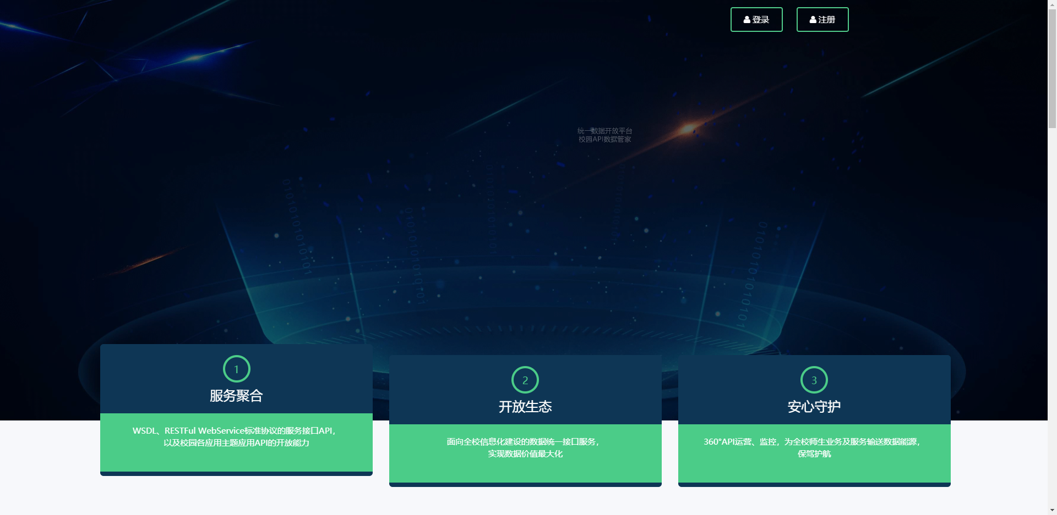

环境说明

开放端口
服务端口 | 用途说明
8300 | 平台访问端口
8888 | api代理
8220 | 数据服务端口

平台访问
访问地址 | http://ip:8300/smc
超管账号 | smcAdmin/smcAdmin

使用指南

场景1：API自助申请
1，登录统一数据放开平台首页，在右上角个人信息中切换至“服务开发者”角色
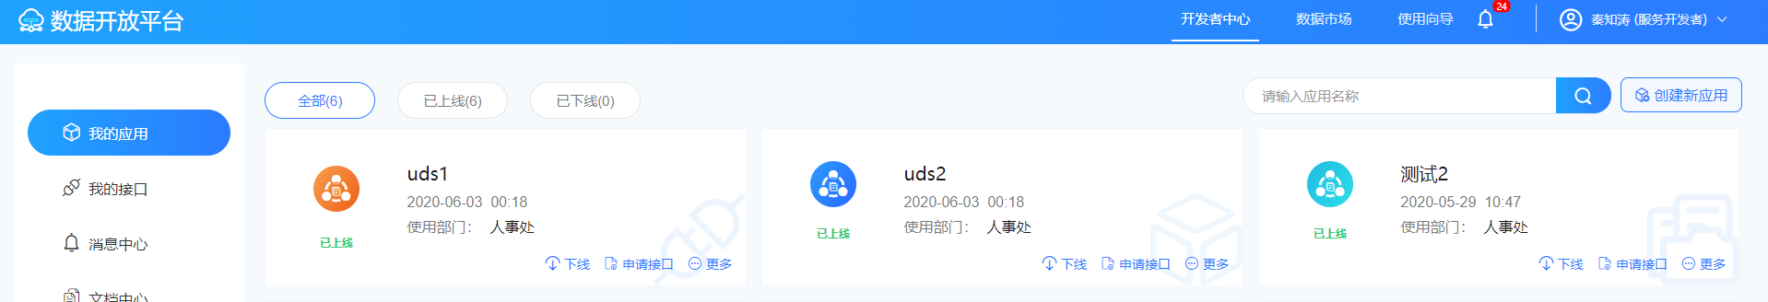
2，点击“我的应用”：显示我当前创建的应用，点击右上角的“创建新应用”进行添加应用操作。
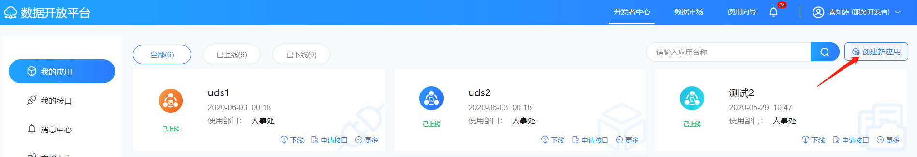
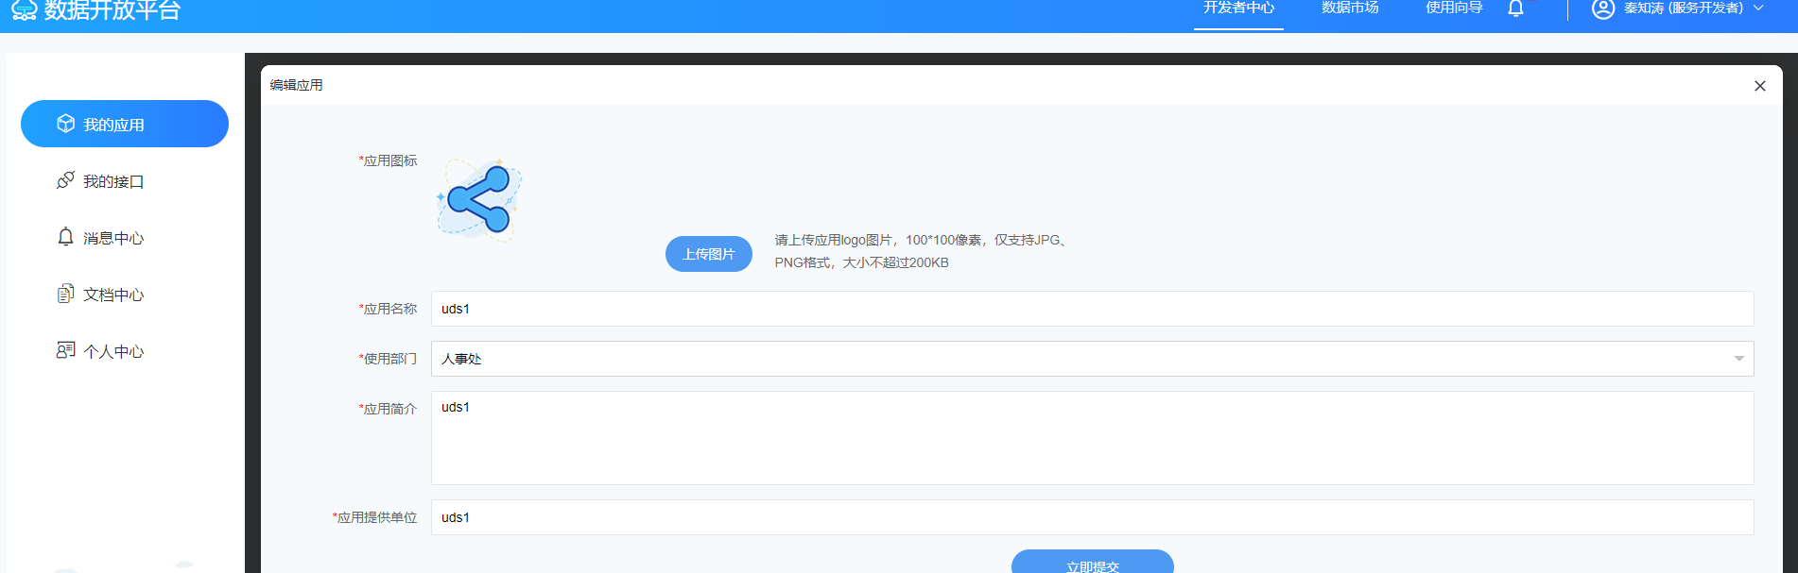
3，点击“我的接口”： 显示我当前所申请过的接口，点击右上角的“去申请”按钮，选择“自定义接口申请”进行自助构建API申请流程。
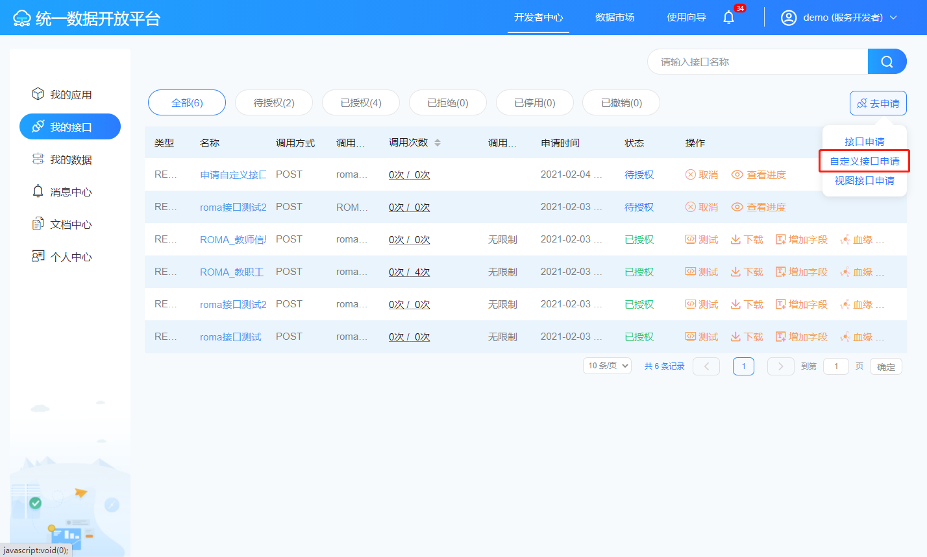
步骤1：定义基本信息
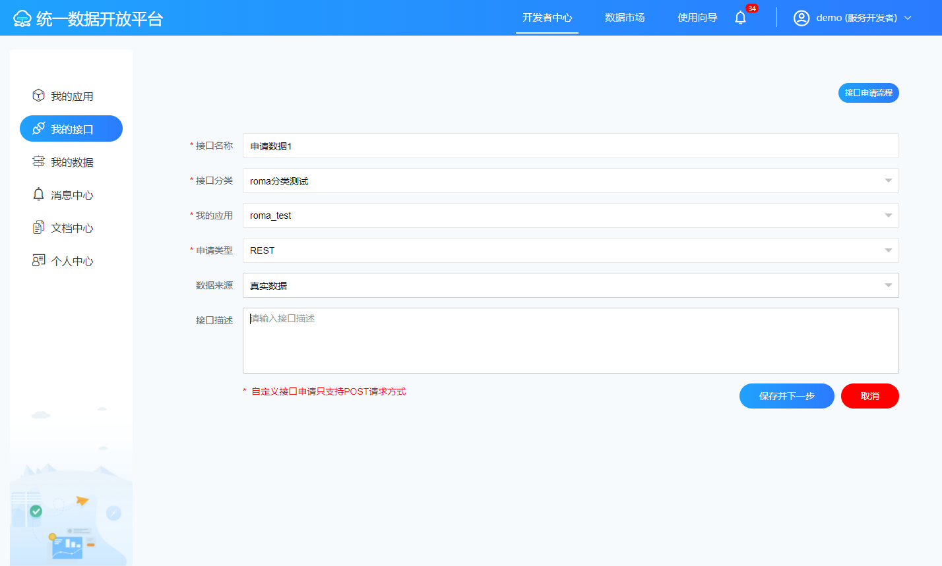
步骤2：构建接口数据表组合
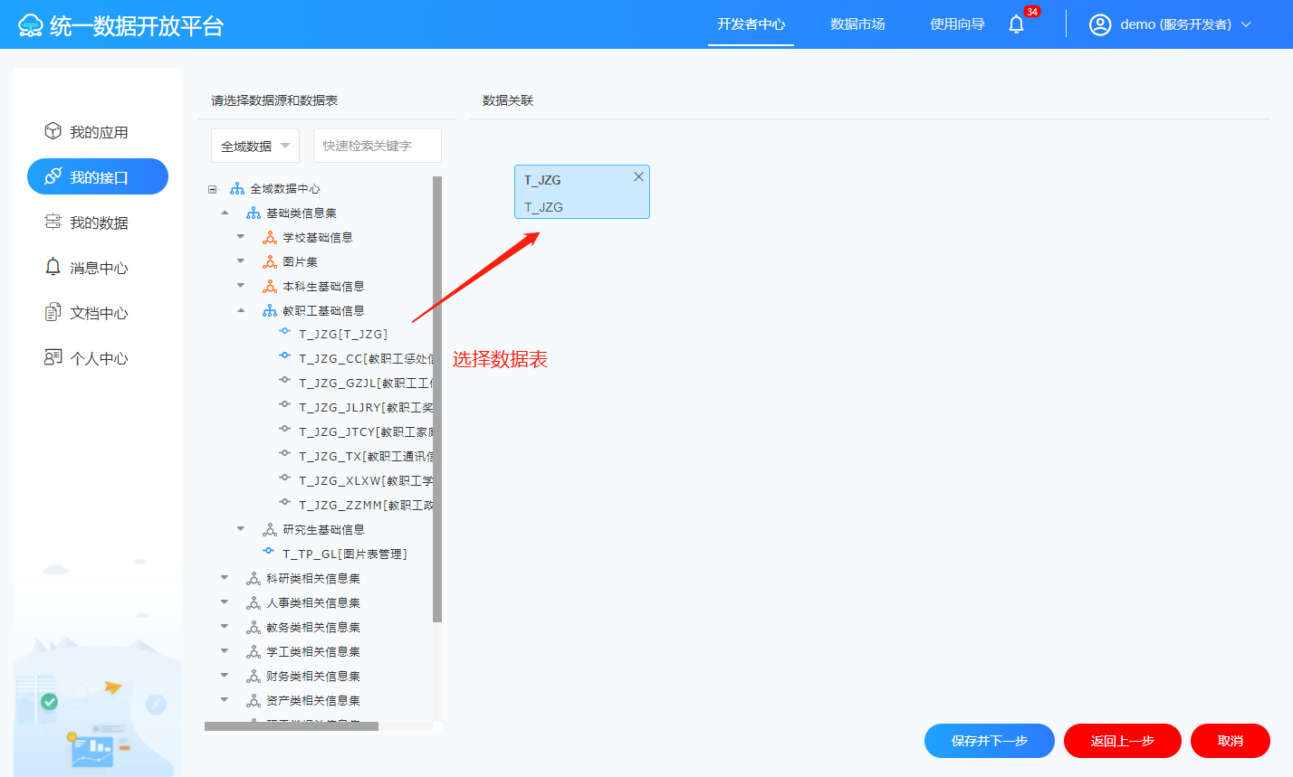
步骤3：构建接口出入参数
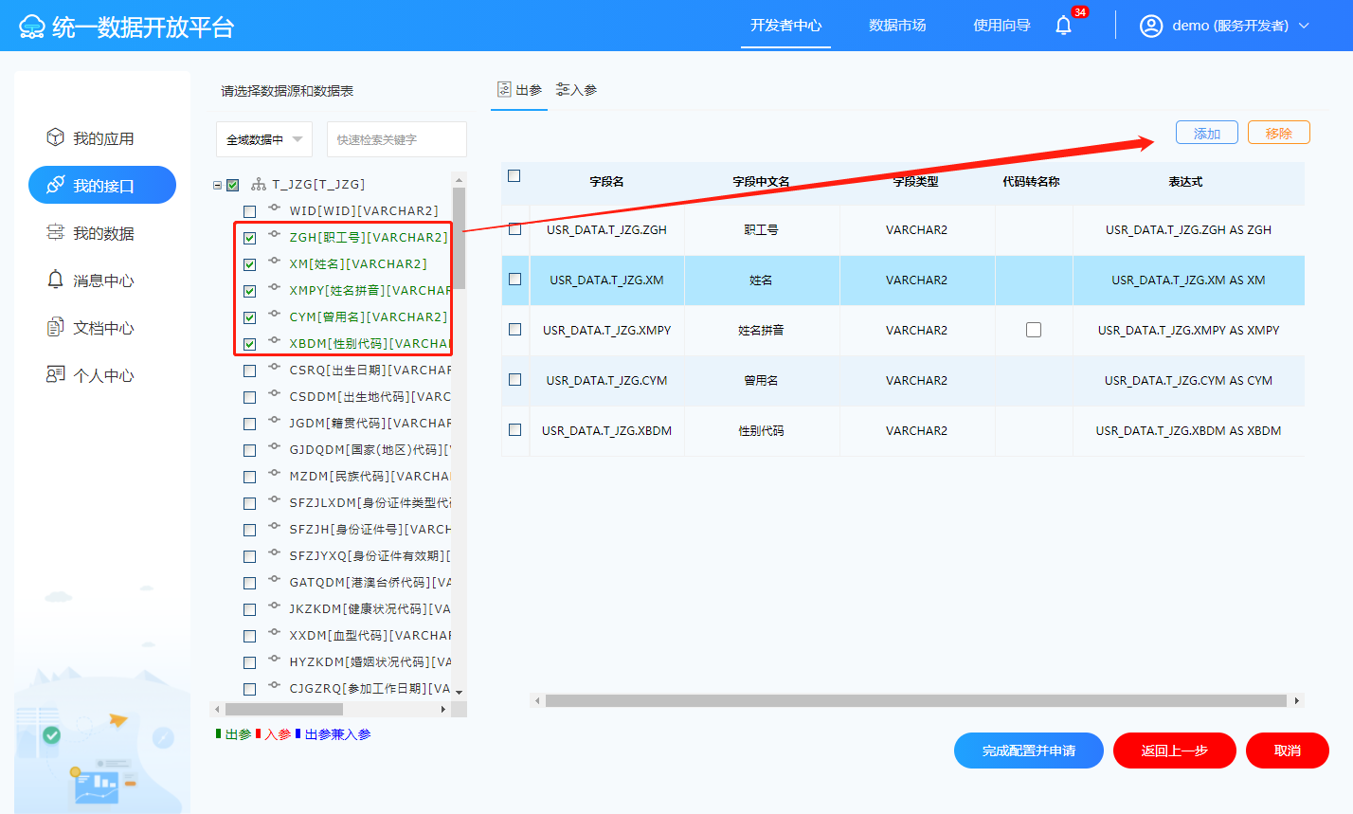
步骤4：构建返回参数格式
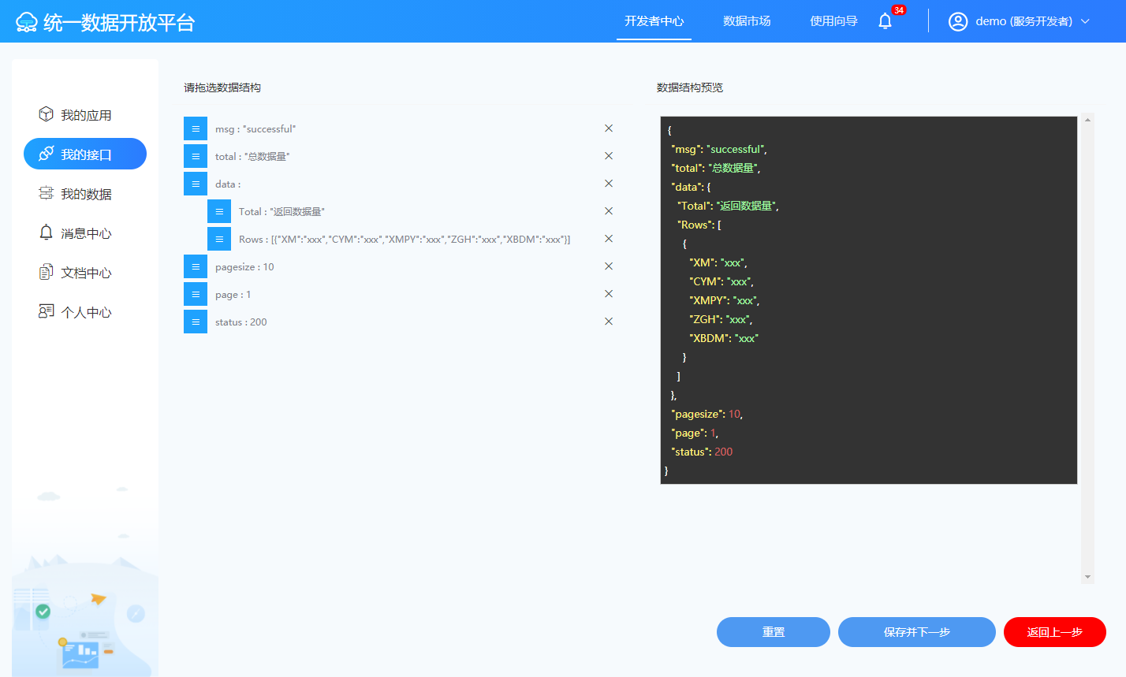
4，返回“我的接口”，进行接口申请进度的查询
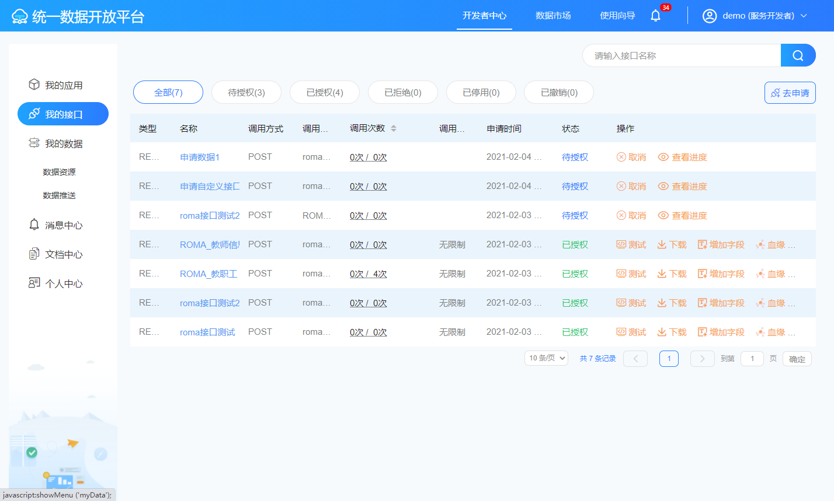

场景2：API分权审批
1，登录统一数据放开平台首页，在右上角个人信息中切换至“系统管理者”角色
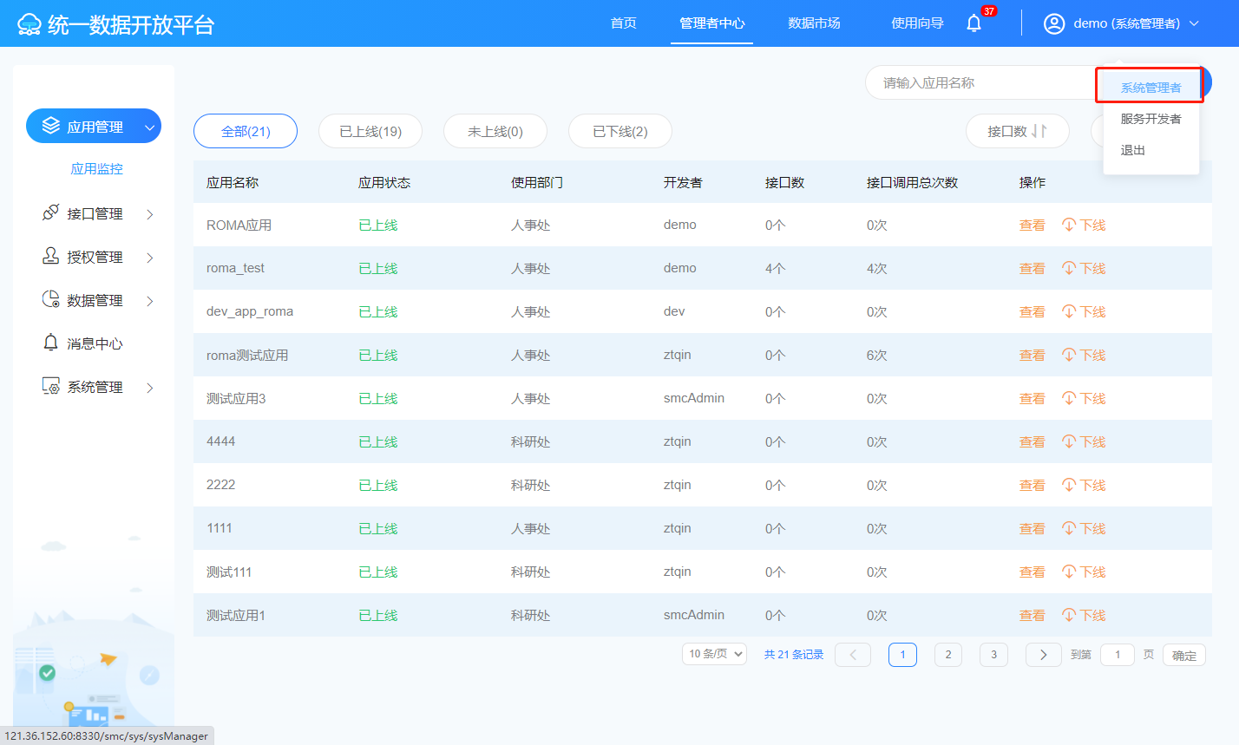
2，点击“授权管理”中的“接口授权”：显示我当前管理的数据被申请的列表，点击列表上的“授权”按钮进行授权。
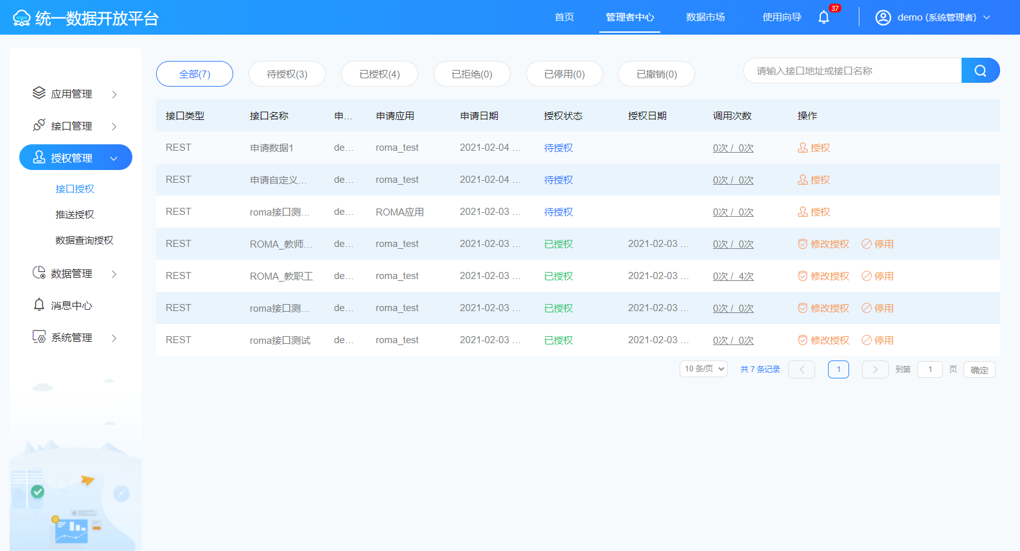
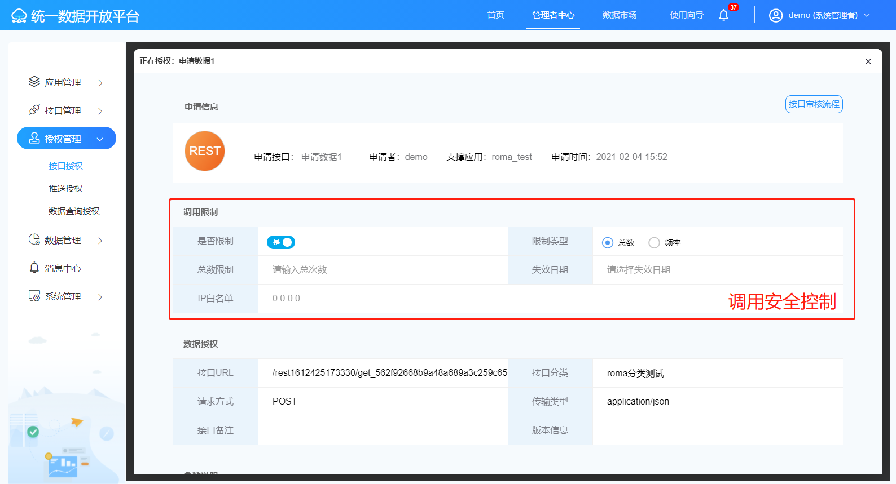
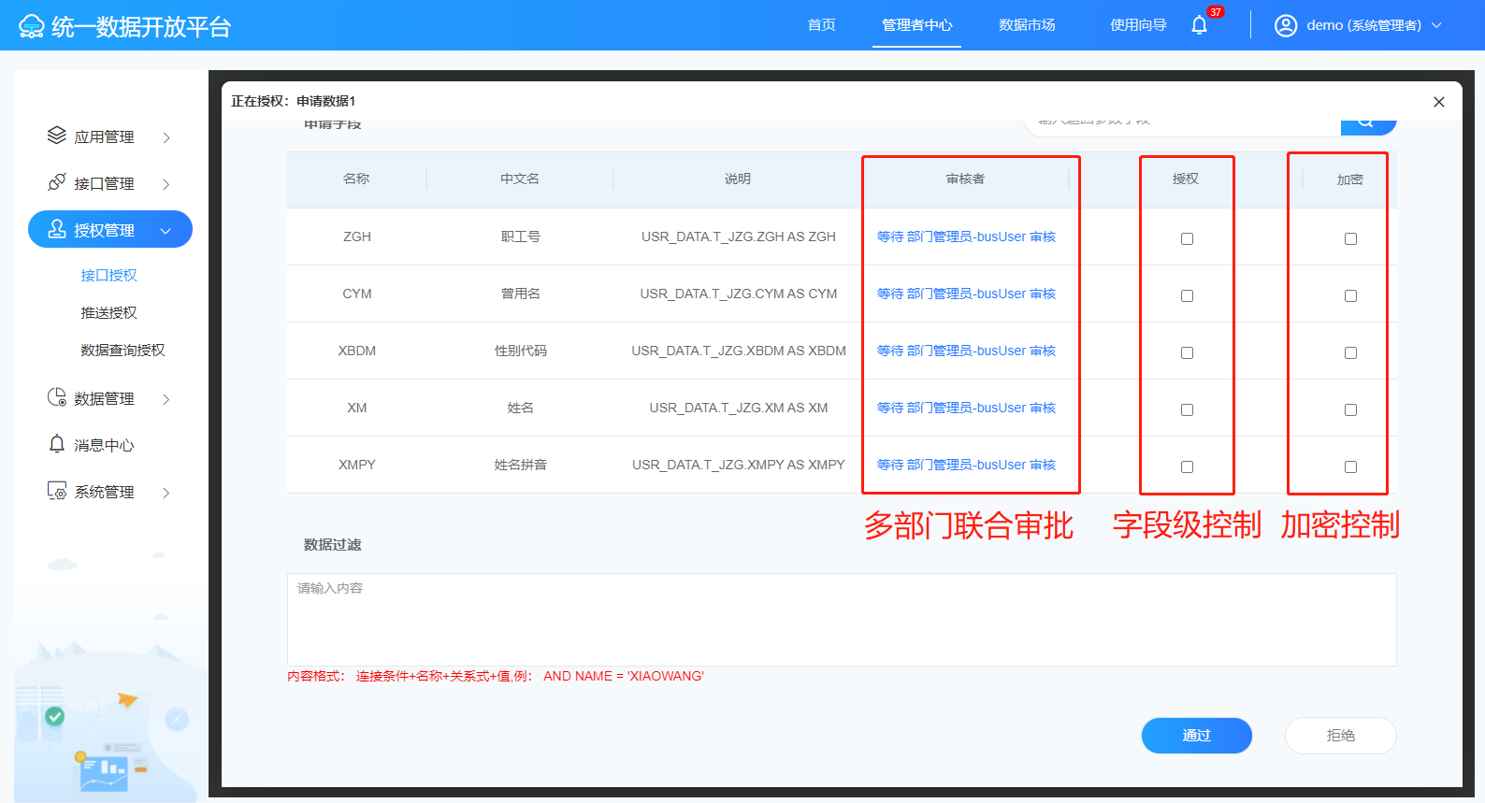
3，审批通过后，再次切换角色至“服务开发者”进行申请结果查询
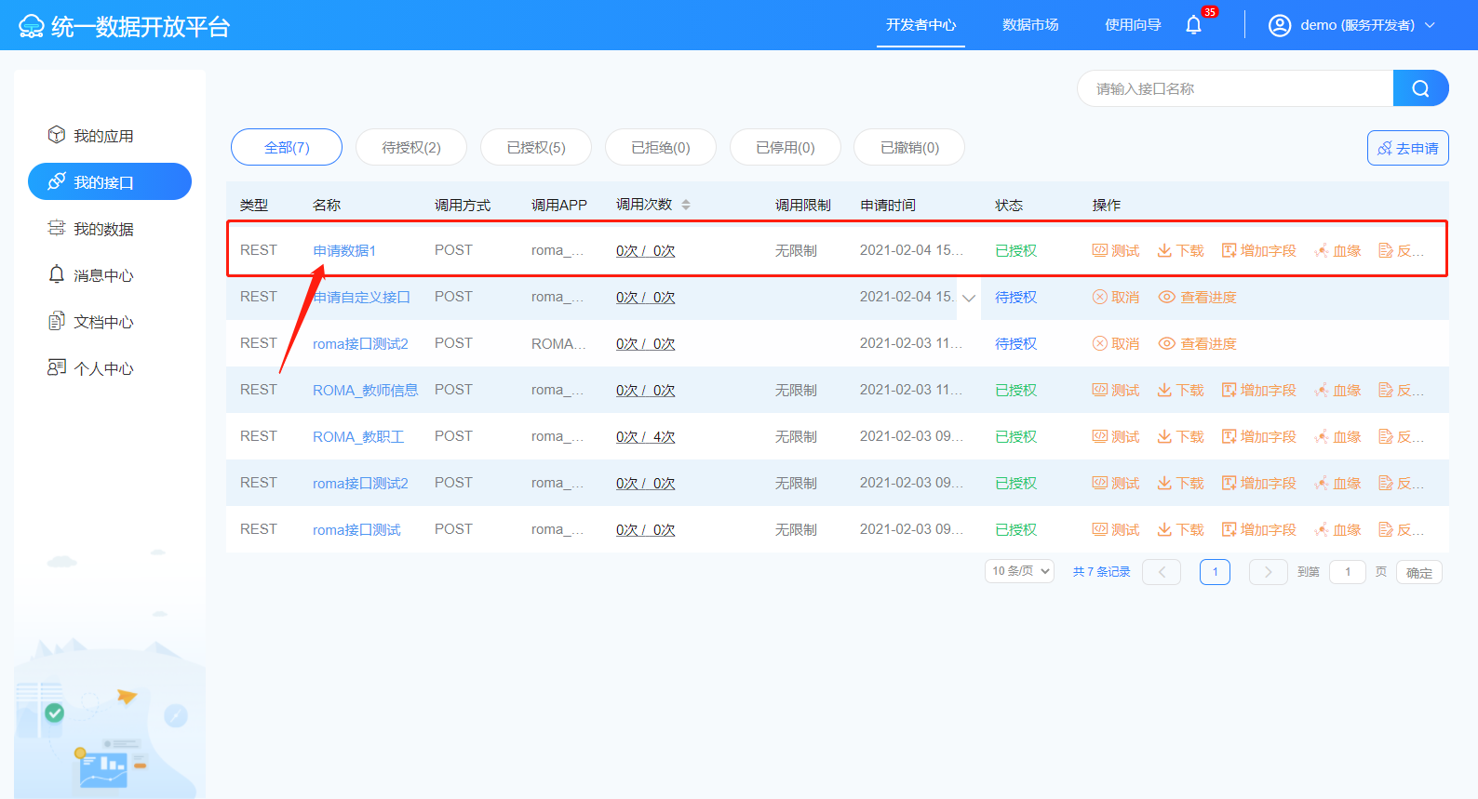
点击接口名称列，查询申请后的口令以及接口开发文档
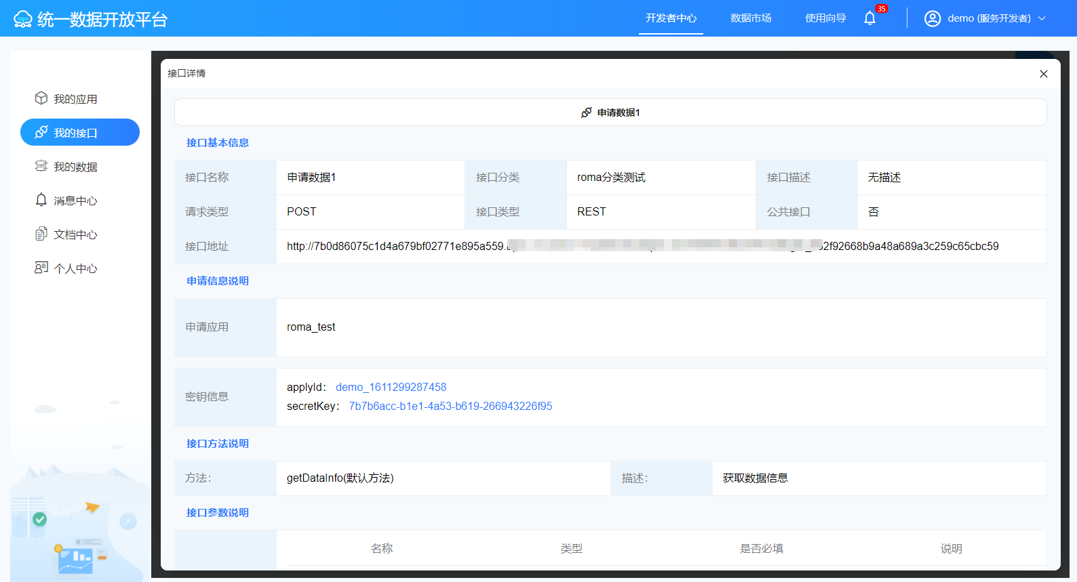
点击“测试”按钮，进行在线测试接口
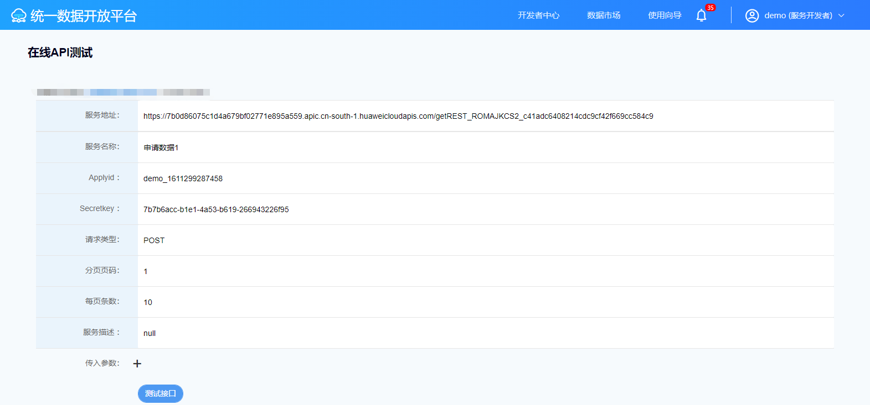

场景3：API调用监控
1，登录统一数据放开平台首页，在右上角个人信息中切换至“系统管理者”角色，点击“应用管理”进入应用监控
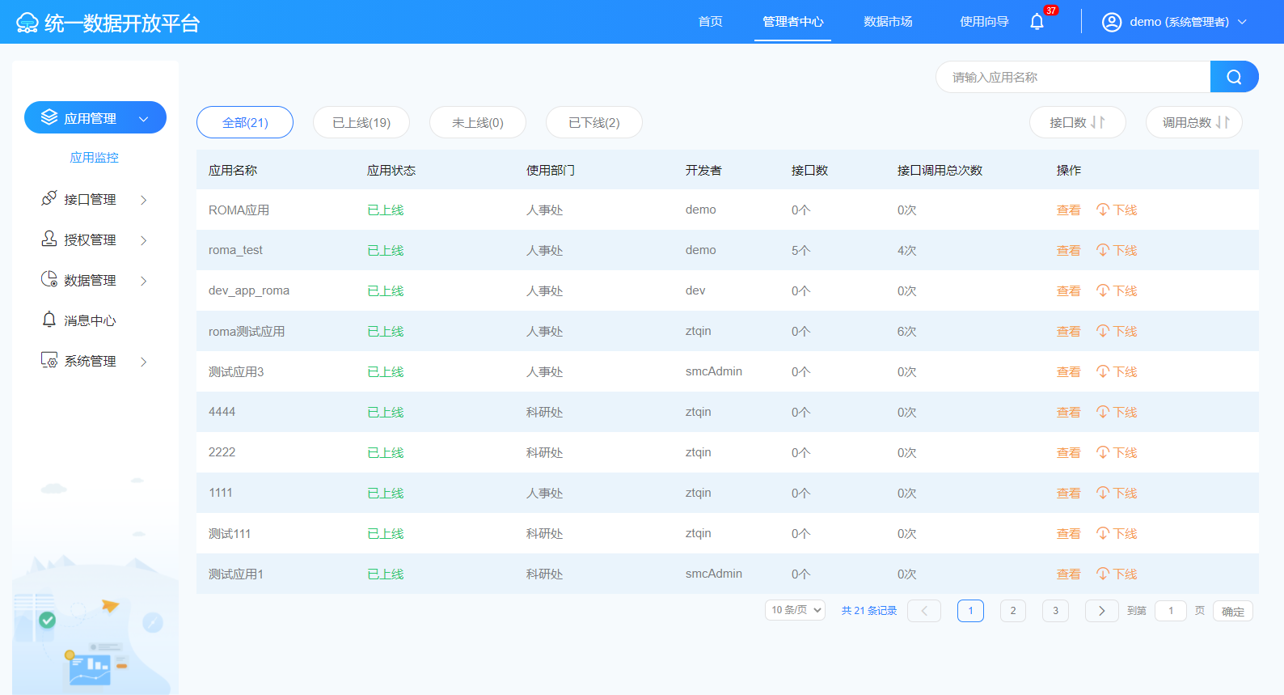
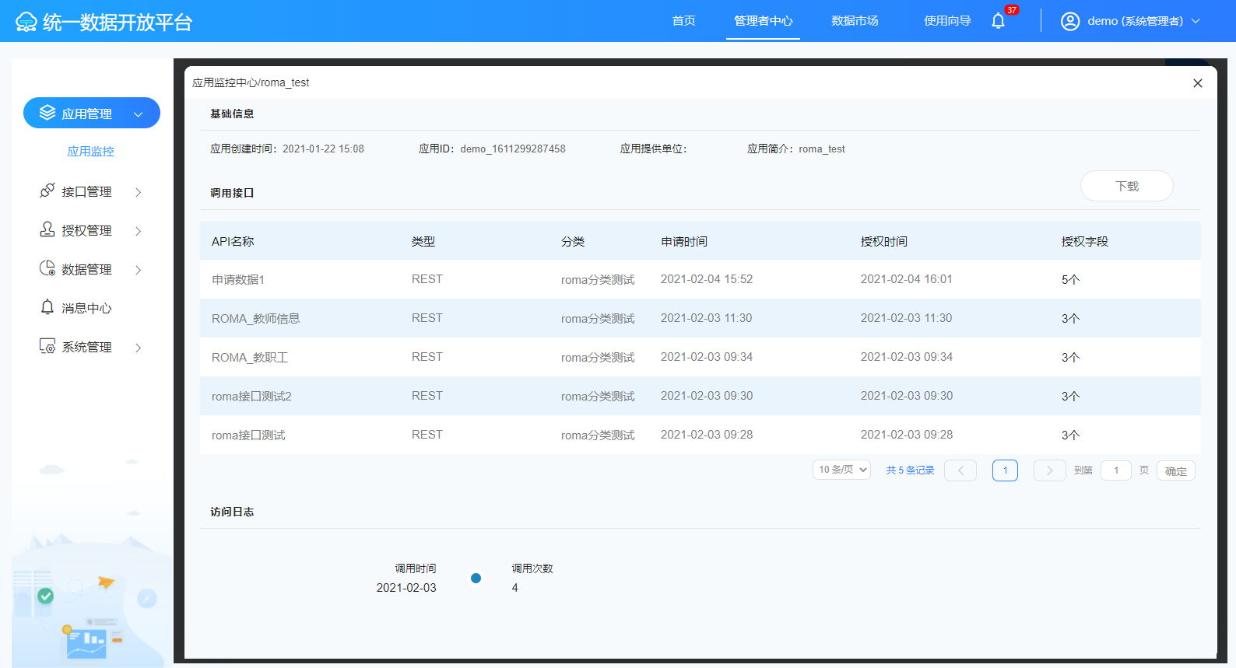
2，点击“接口管理”里面的“接口监控”进入接口调用统计查询
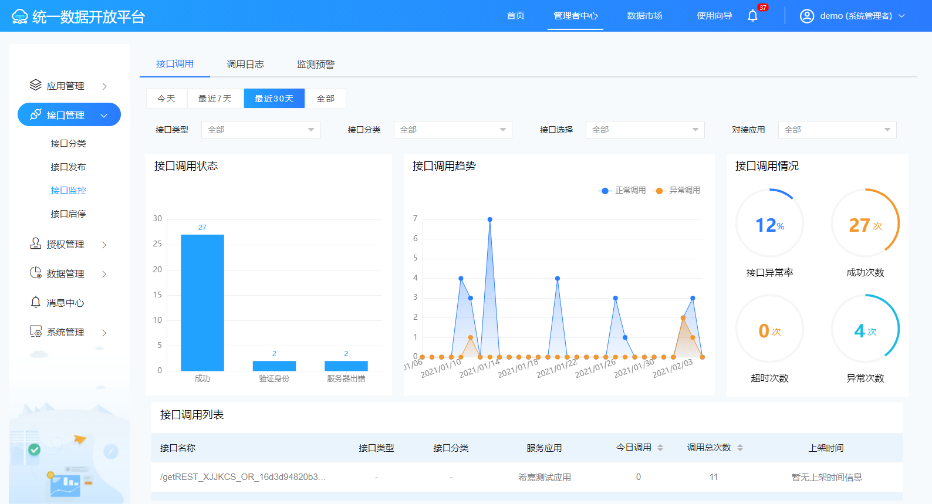

具体操作详见如下：

- 产品简介

背景
随着各行业信息化程度的不断加深，各种应用于内部服务的软件、平台等不断引入，产生了众多对数据的需求、依赖，原始的表查询暴露出了更多的问题，数据反复导出、导入，数据不一致，数据安全得不到保障，数据使用无法监控，数据冗余、错误率高等问题使得信息准确率大大降低，严重阻碍的了信息化的深入，更加大了错误率。
迪塔维统一数据开放平台是围绕服务“发布能力-管理能力-分享能力-监控能力”的开放生态链提供服务集成。平台围绕着一次接入多次服务的核心思路，保障数据的一致性，并且在对外提供服务的同时，采取多方面监控、管理手段，对服务的使用、数据的使用进行监控和管理，有效保障了数据服务的可视化，提高了数据的安全。
平台支持WSDL WebService、RESTFul WebService标准协议的服务接口，并且采用密钥验证，支持通过统一数据开放平台进行统一的服务访问安全控制。统一数据开放平台提供开发使用者、数据查询者、系统管理者三个角色，三大人群的平台解决功能，不同的用户，根据所在角色的不同，会有不同的操作权限，请根据当前用户的角色权限，选择不同的操作手册进行查看阅读。

客户端运行环境
- 操作系统：windows 2000/xp/7/8/9/10
- 浏览器：谷歌（Chrome）、IE9以上

使用流程介绍

用户角色功能流程图
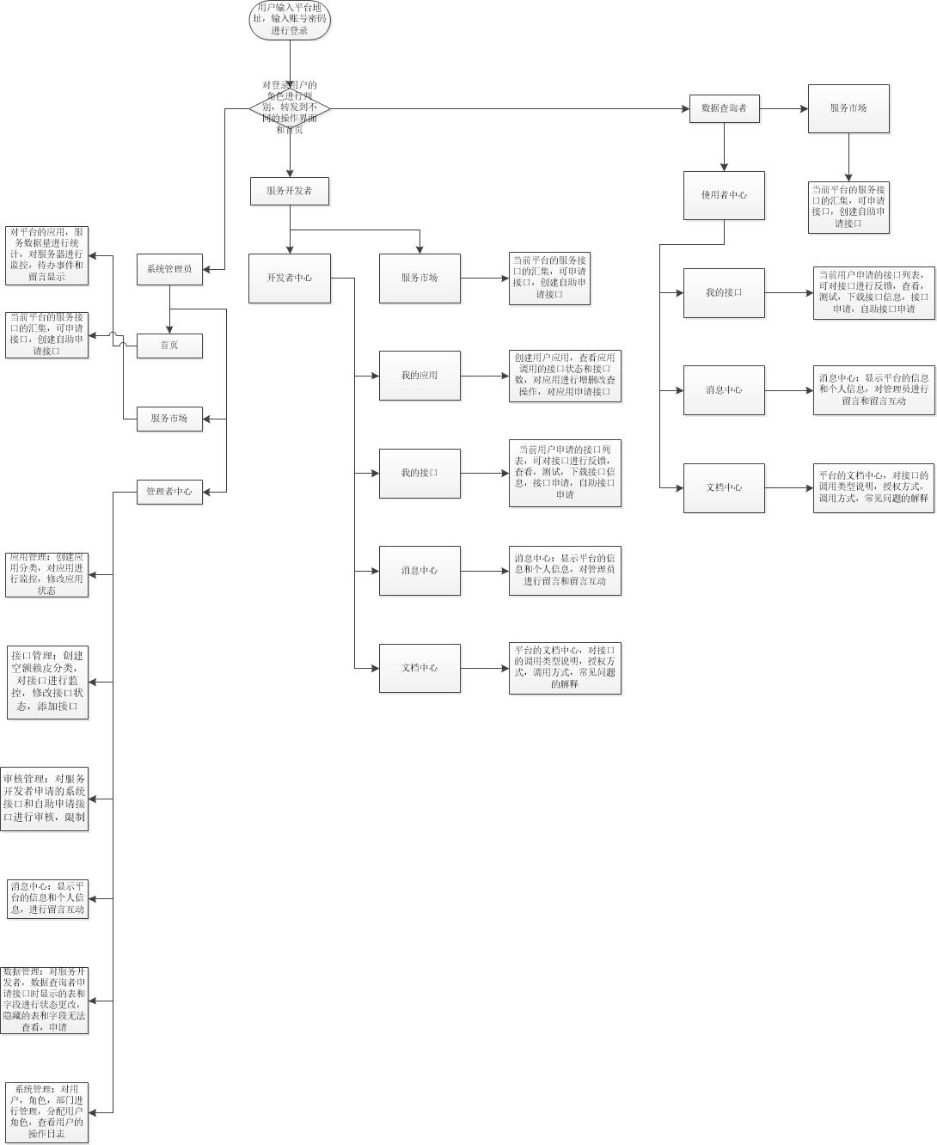

开发使用者申请接口流程图
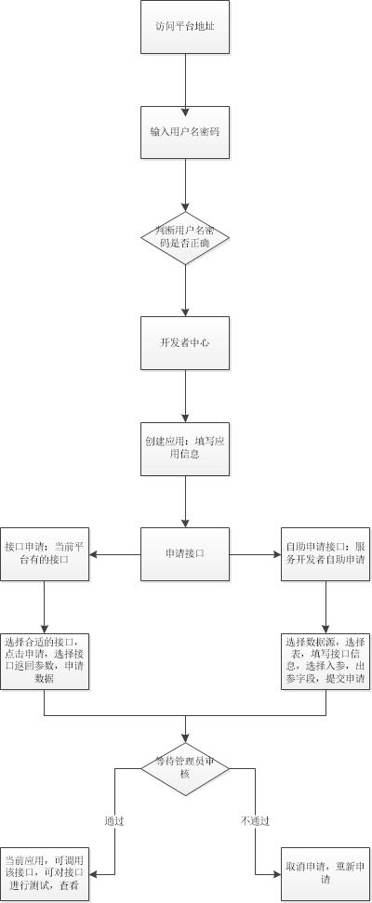

数据查询者基本操作流程图
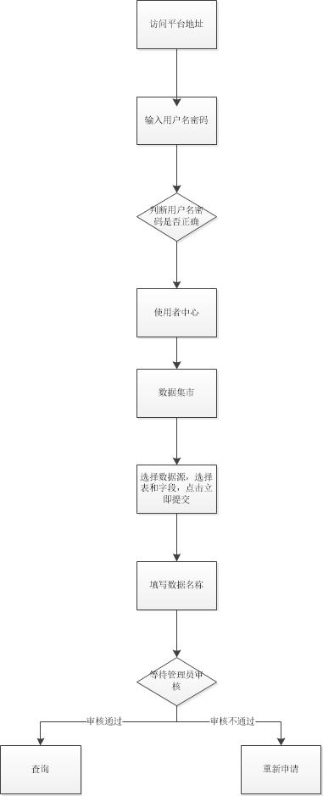

- 产品用户
平台分为三个角色：开发使用者、数据查询者、系统管理者，分别对应三种用户群体，系统管理者多用户平台管理员，开发使用者多用于各部门信息管理员，数据查询者多用户需要查询、核对数据的用户。

用户角色 | 权限描述
开发使用者 | 平台面对开发使用者，提供应用注册、服务查找、服务预览、服务申请、以及服务API查询、获取开发文档等操作，可通过申请API对外提供服务。
数据查询者 | 平台面对数据查询者，提供数据查询，创建数据查询的操作，可通过配置进行数据查询、核对。
系统管理者 | 平台面对系统管理者，提供服务接入、服务申请审核、服务运行管理、服务的分类、以及服务监控、系统管理等操作。

- 产品使用说明

开发使用者

首页介绍
开发使用者的操作界面为开发者中心，开发使用者具有创建应用，申请接口，申请自助接口的功能，将不同的接口使用在自己创建的应用上。
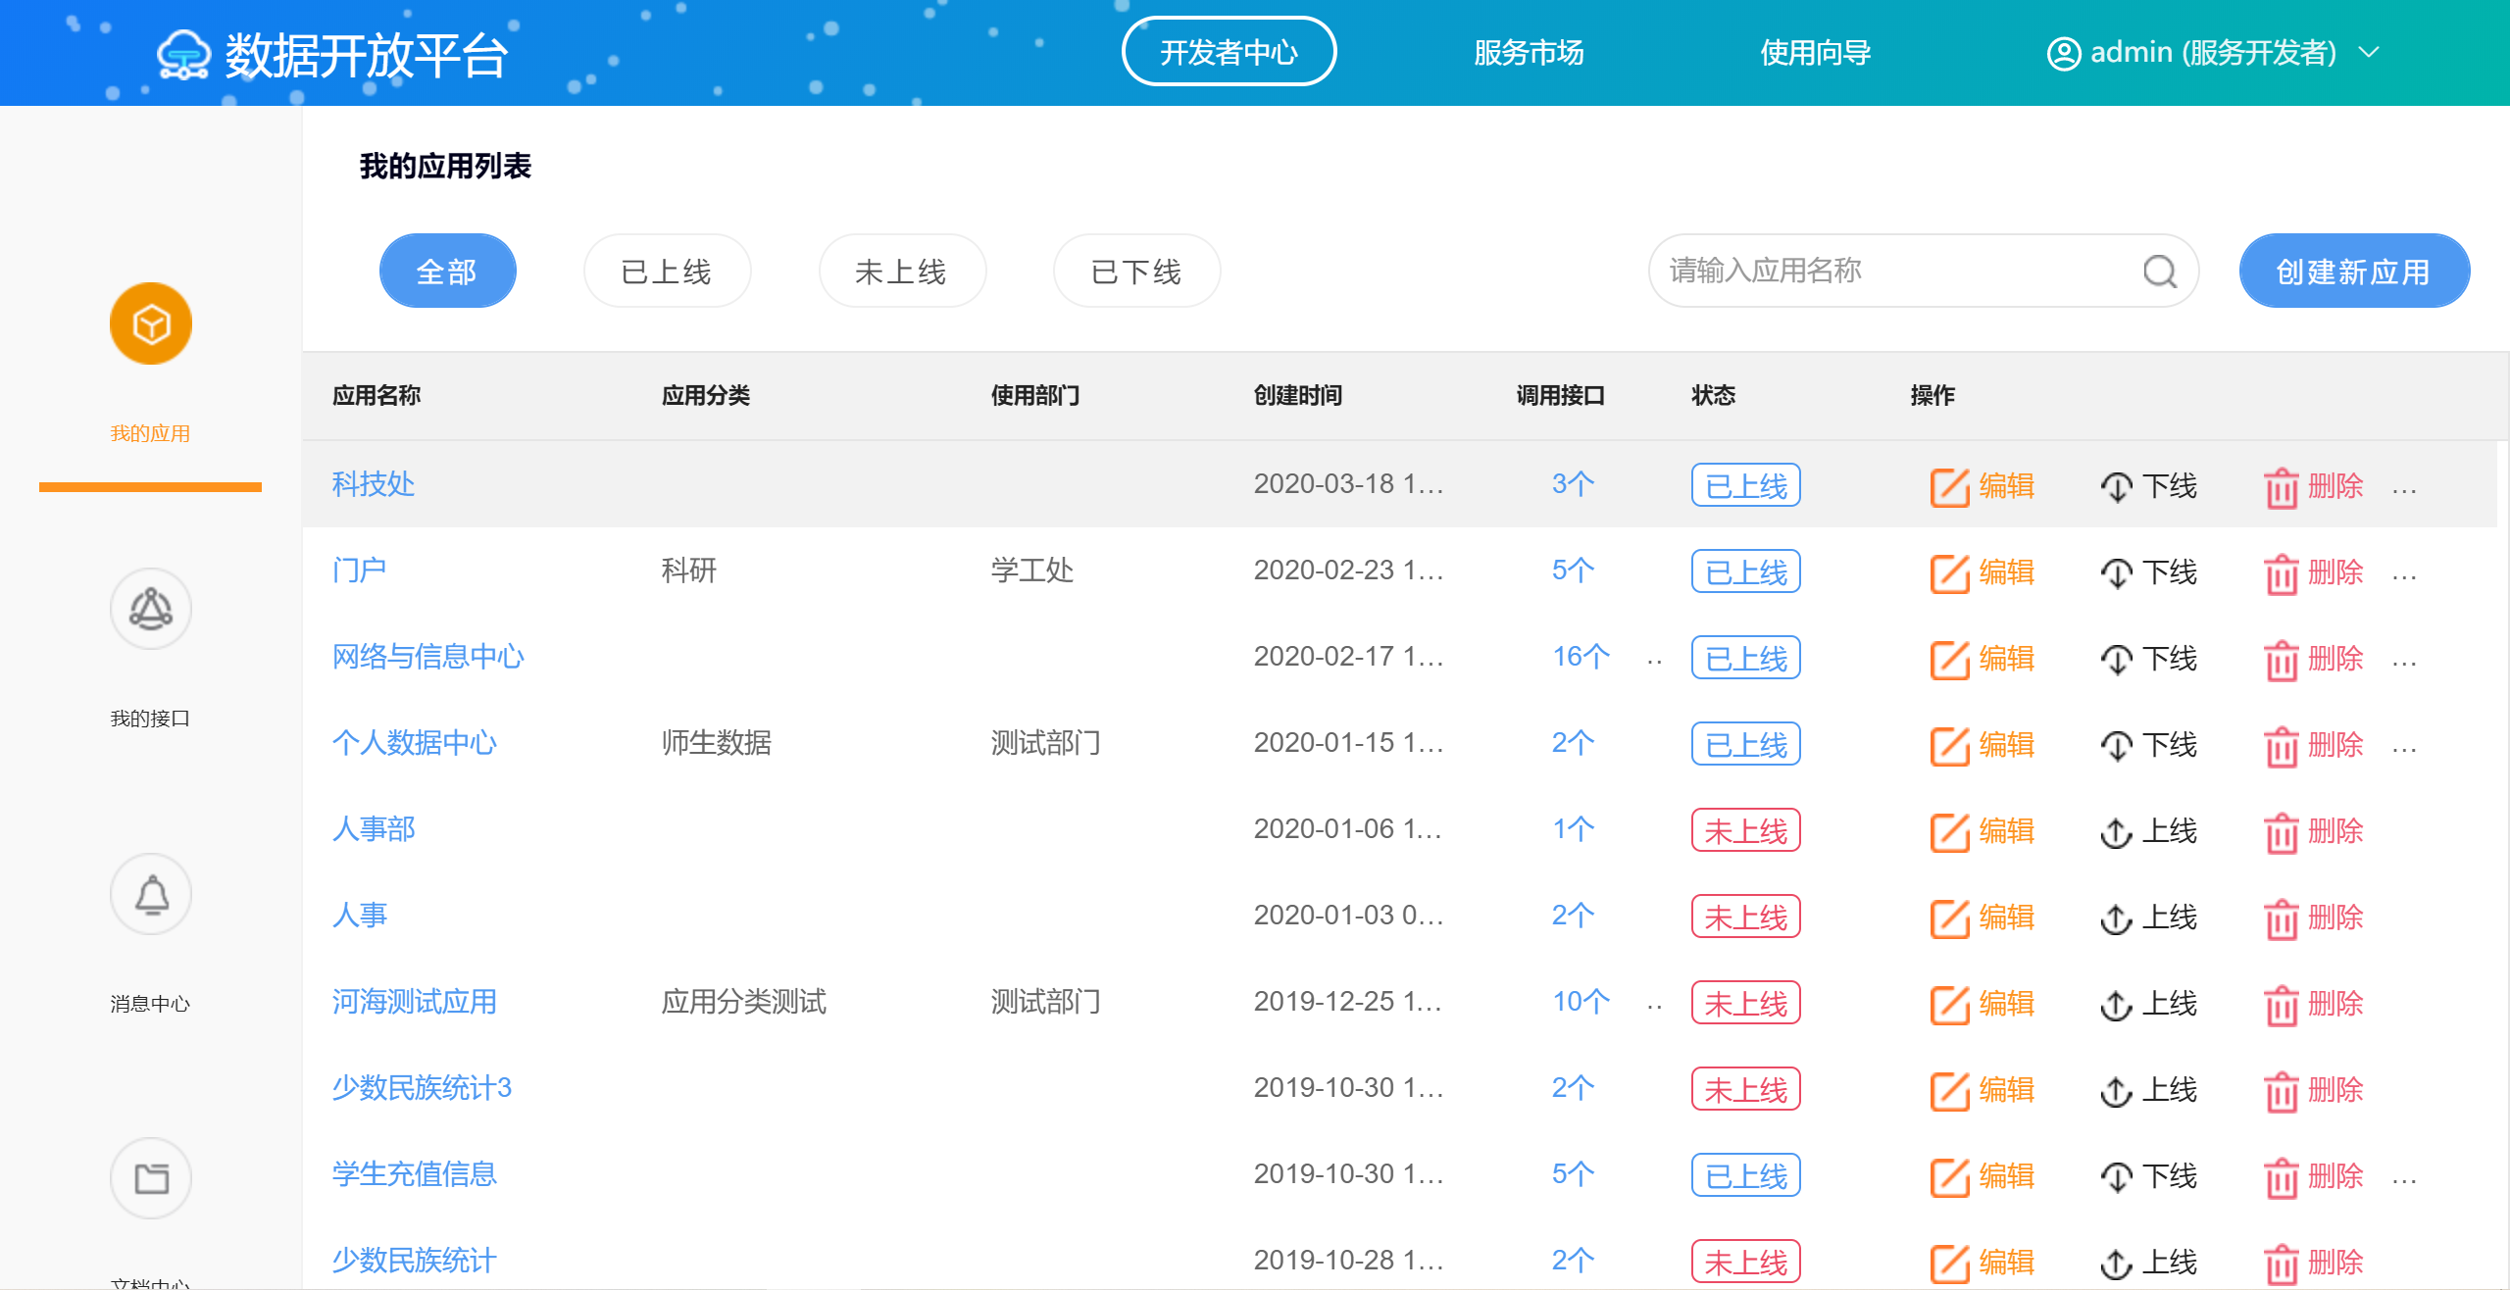

开发者中心
      - 我的应用
- 创建应用
点击“创建新应用”按钮，即可进入创建应用界面，填写相应的内容，点击“立即提交”按钮即可创建新应用。
应用图标：不上传为系统默认图标，上传即为上传的图片。
应用分类：即为当前系统的应用分类进行选择。
使用部门：即为当前应用的所使用的部门，部门为当前系统所有的部门信息，可在部门管理模块中进行增删改查操作。
应用提供单位：即当前应用所提供的人或单位。
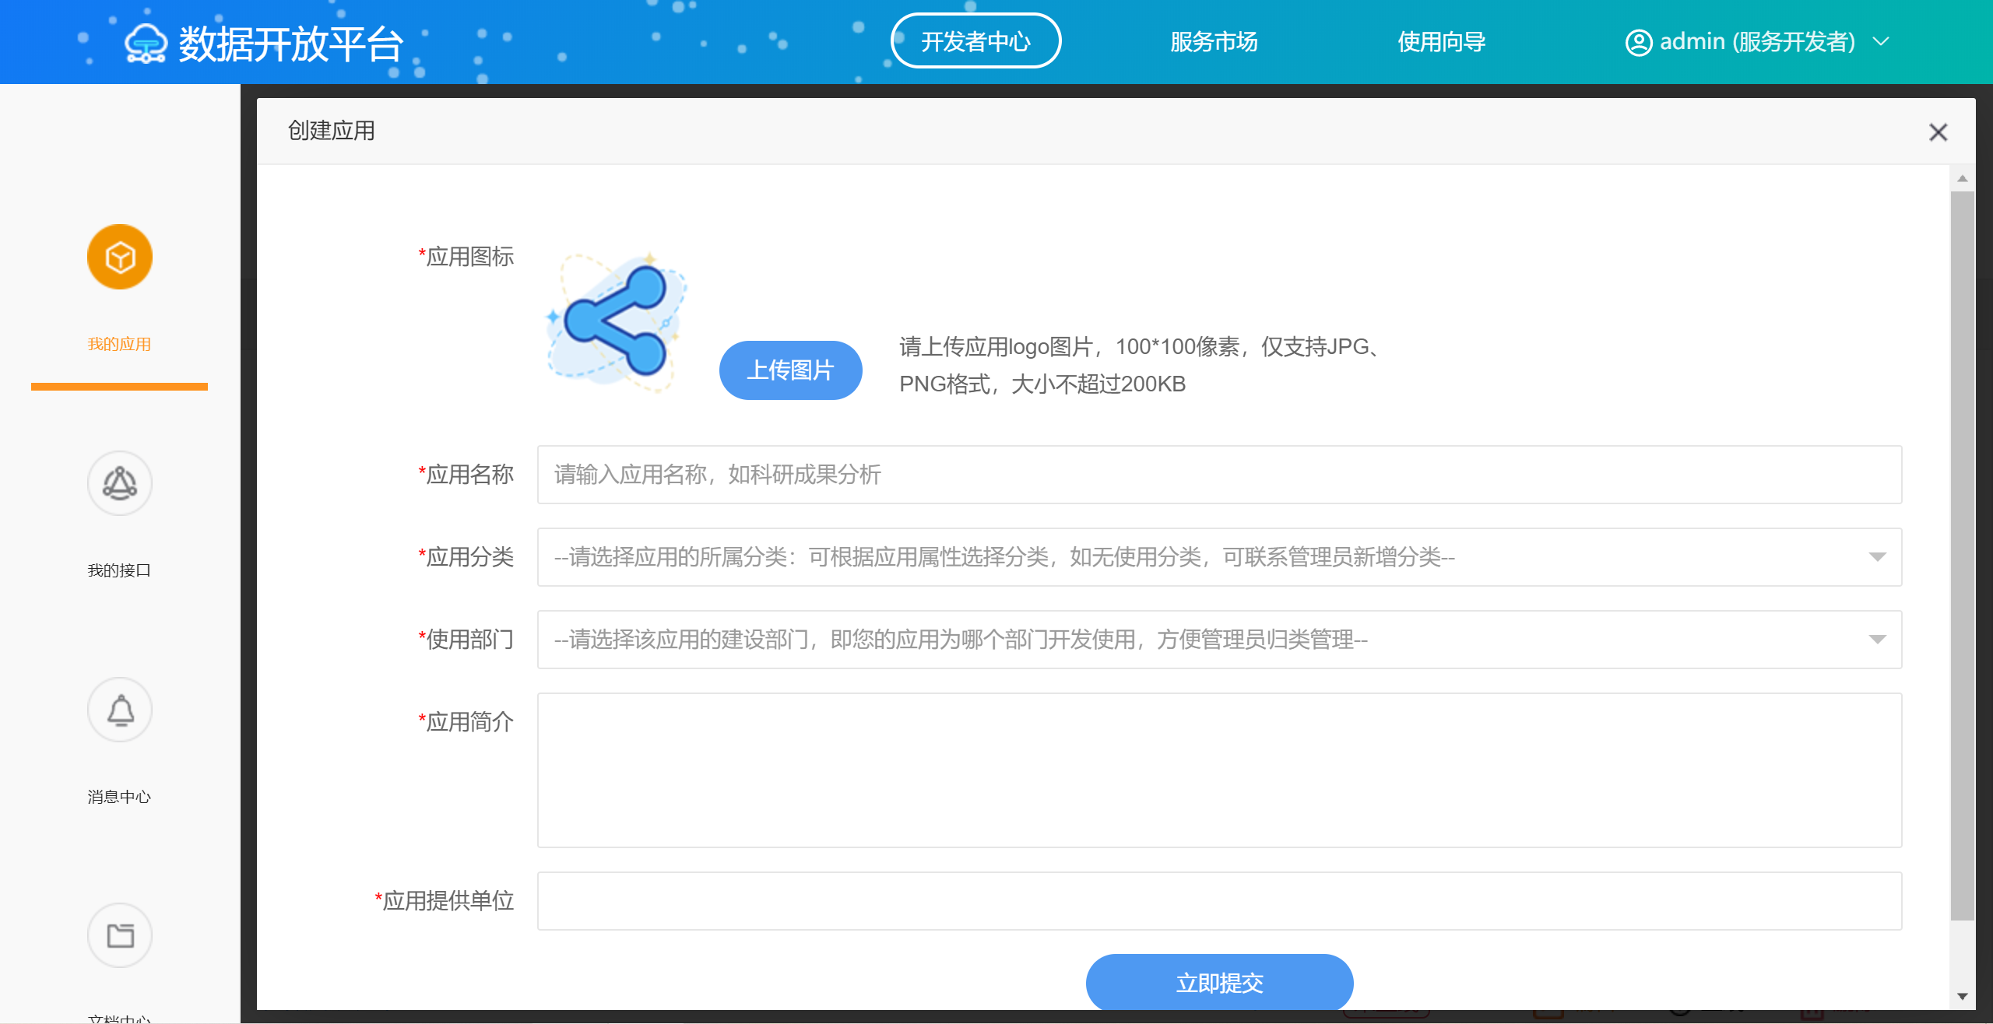
- 查看应用
点击应用名称，可查看该应用申请信息。
- 编辑应用
点击编辑，可对该应用进行编辑。
- 下线应用
点击下线，可将该应用下线，并弹出提示框。
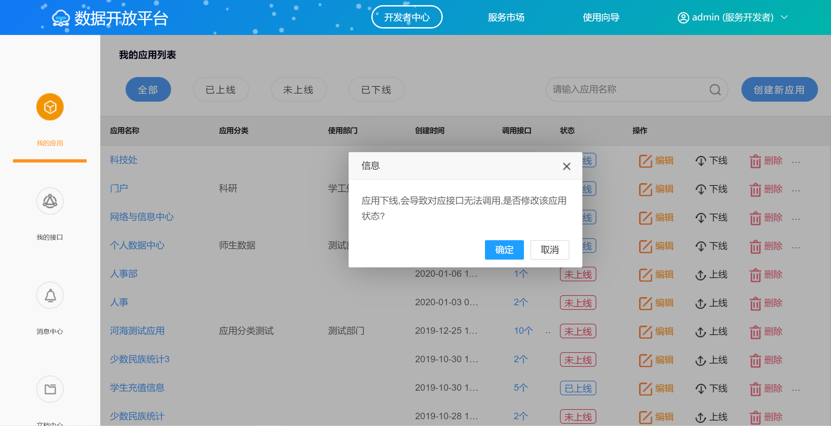
- 删除应用
点击删除，可删除应用，若存在接口调用，则无法删除。
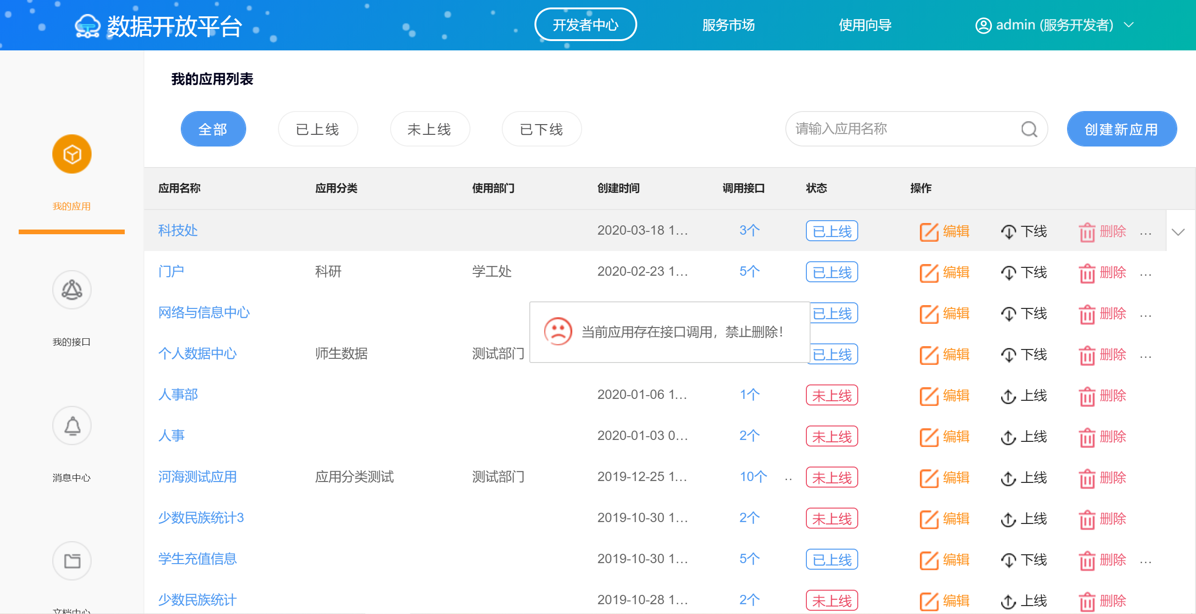
      - 我的接口
显示当前用户申请成功的接口信息。

4.1.2.2.1接口申请
对当前应用申请接口。
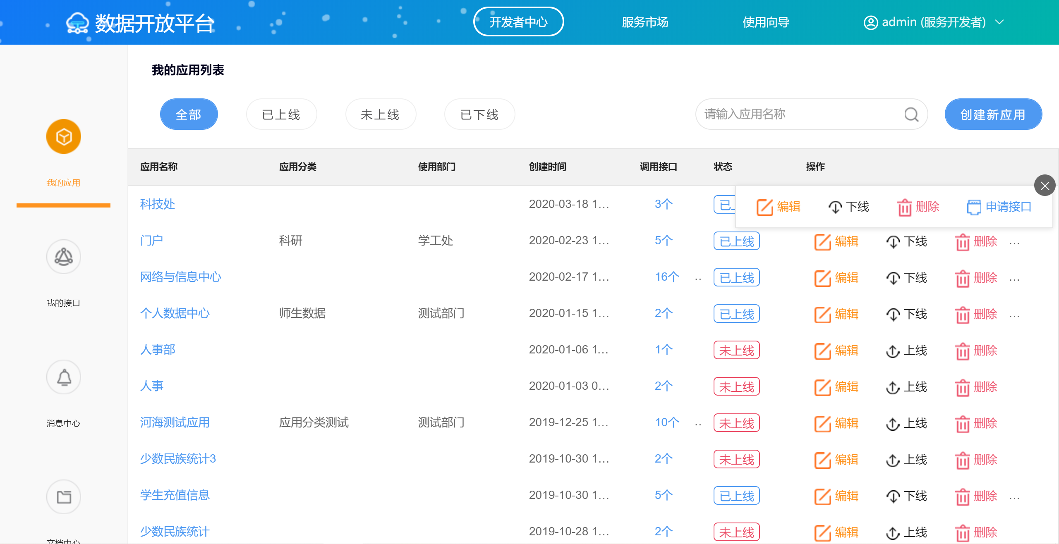
- 点击“申请接口按钮”。
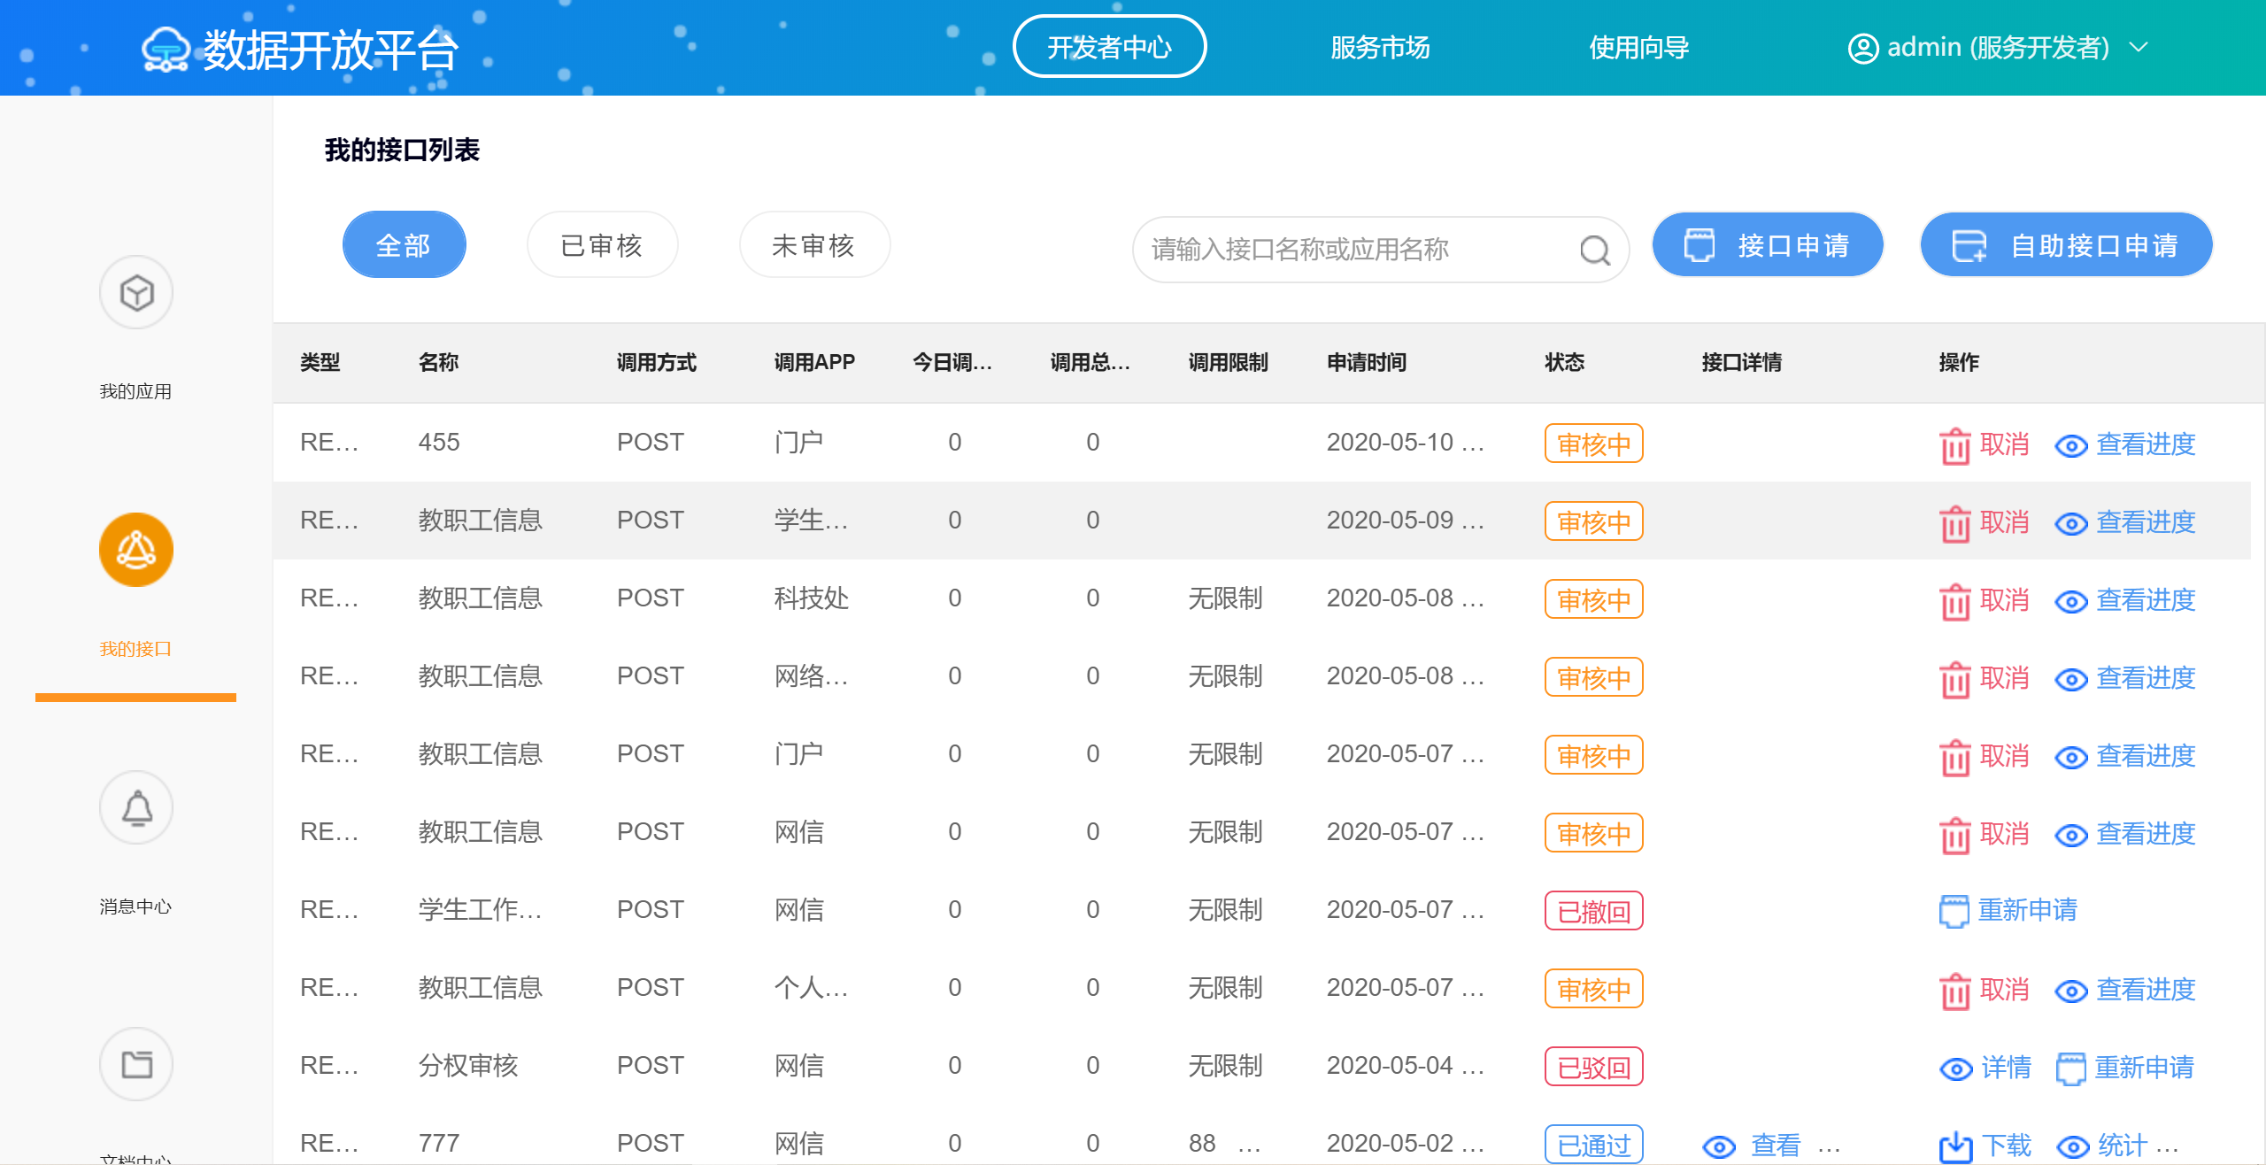
- 若服务市场有满足需求的接口，点击“申请”按钮，进入申请界面。
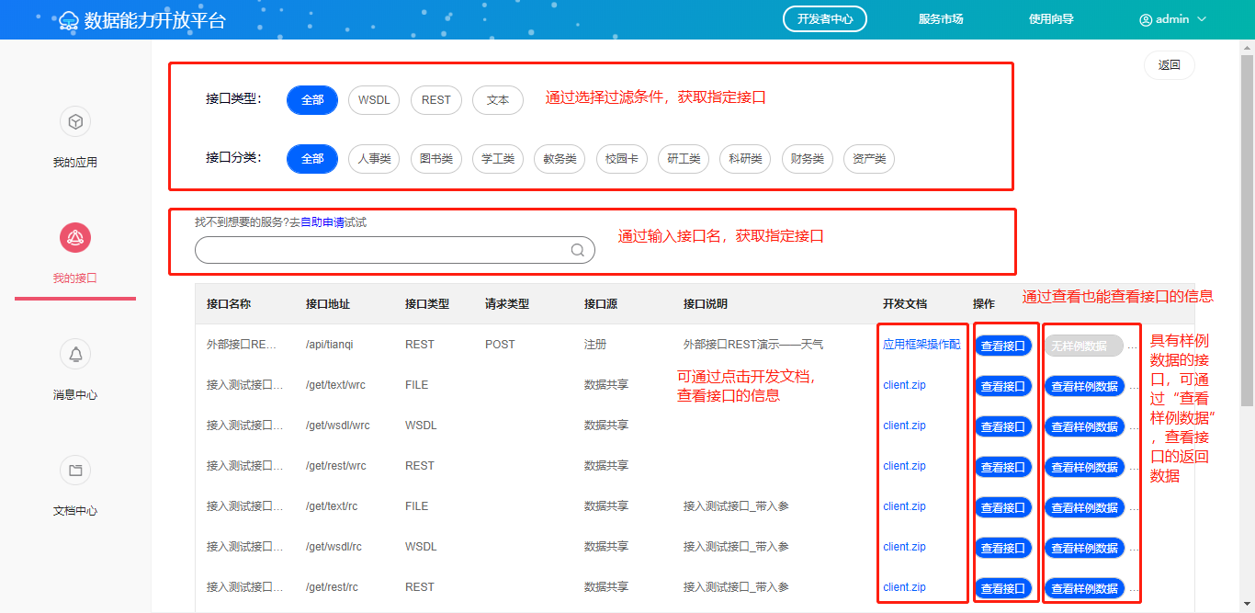
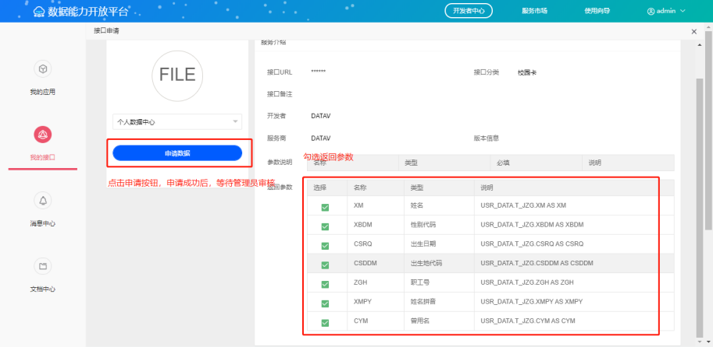
- 若服务市场没有满足需求的接口，则点击“自助申请”去申请满足自身需求的接口。
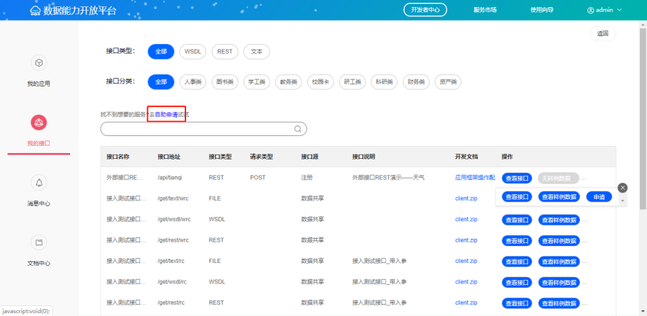
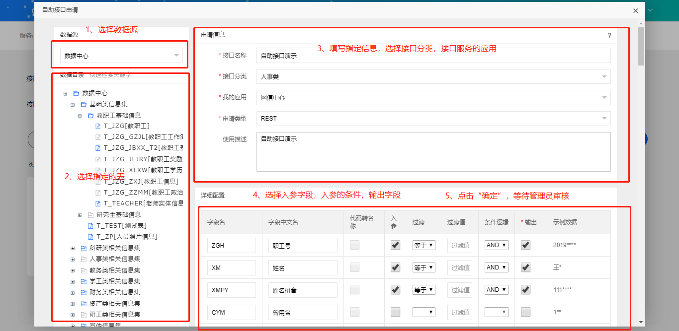

4.1.2.2.2接口状态查看
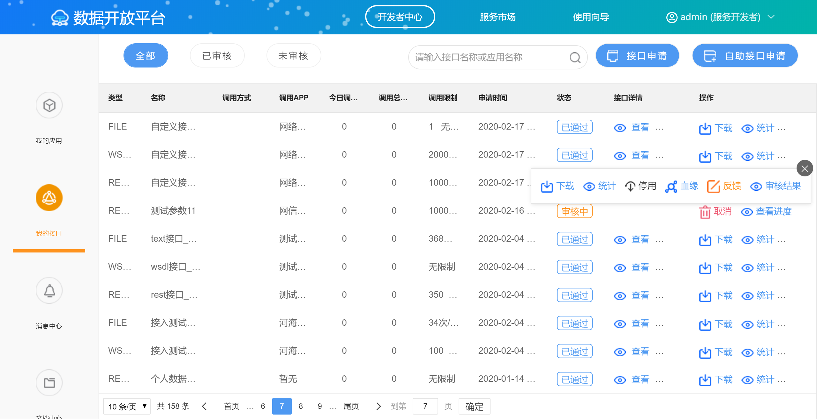
点击“查看进度”按钮，可查看该审核中接口的审核进展。
点击“审核结果”按钮，可查看该已通过接口的申请数据状态。
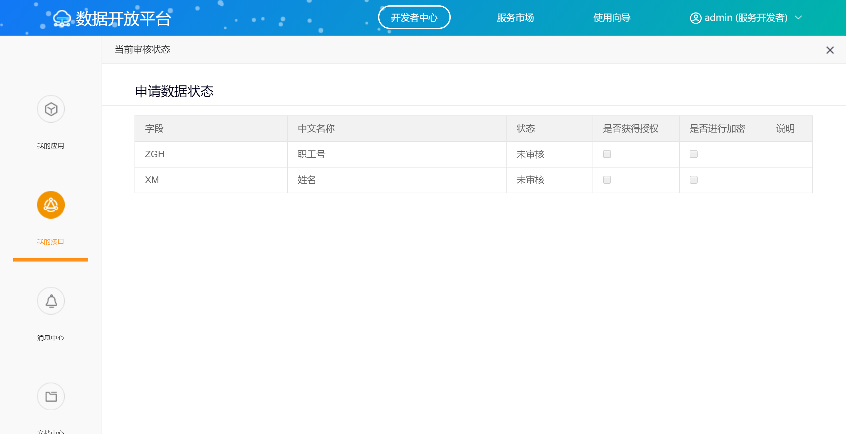

4.1.2.2.3接口调用
对于管理员审核通过的接口申请，开发者可对其进行查看、测试、下载等操作。
- 接口查看
点击“查看”按钮，查看当前接口的信息。
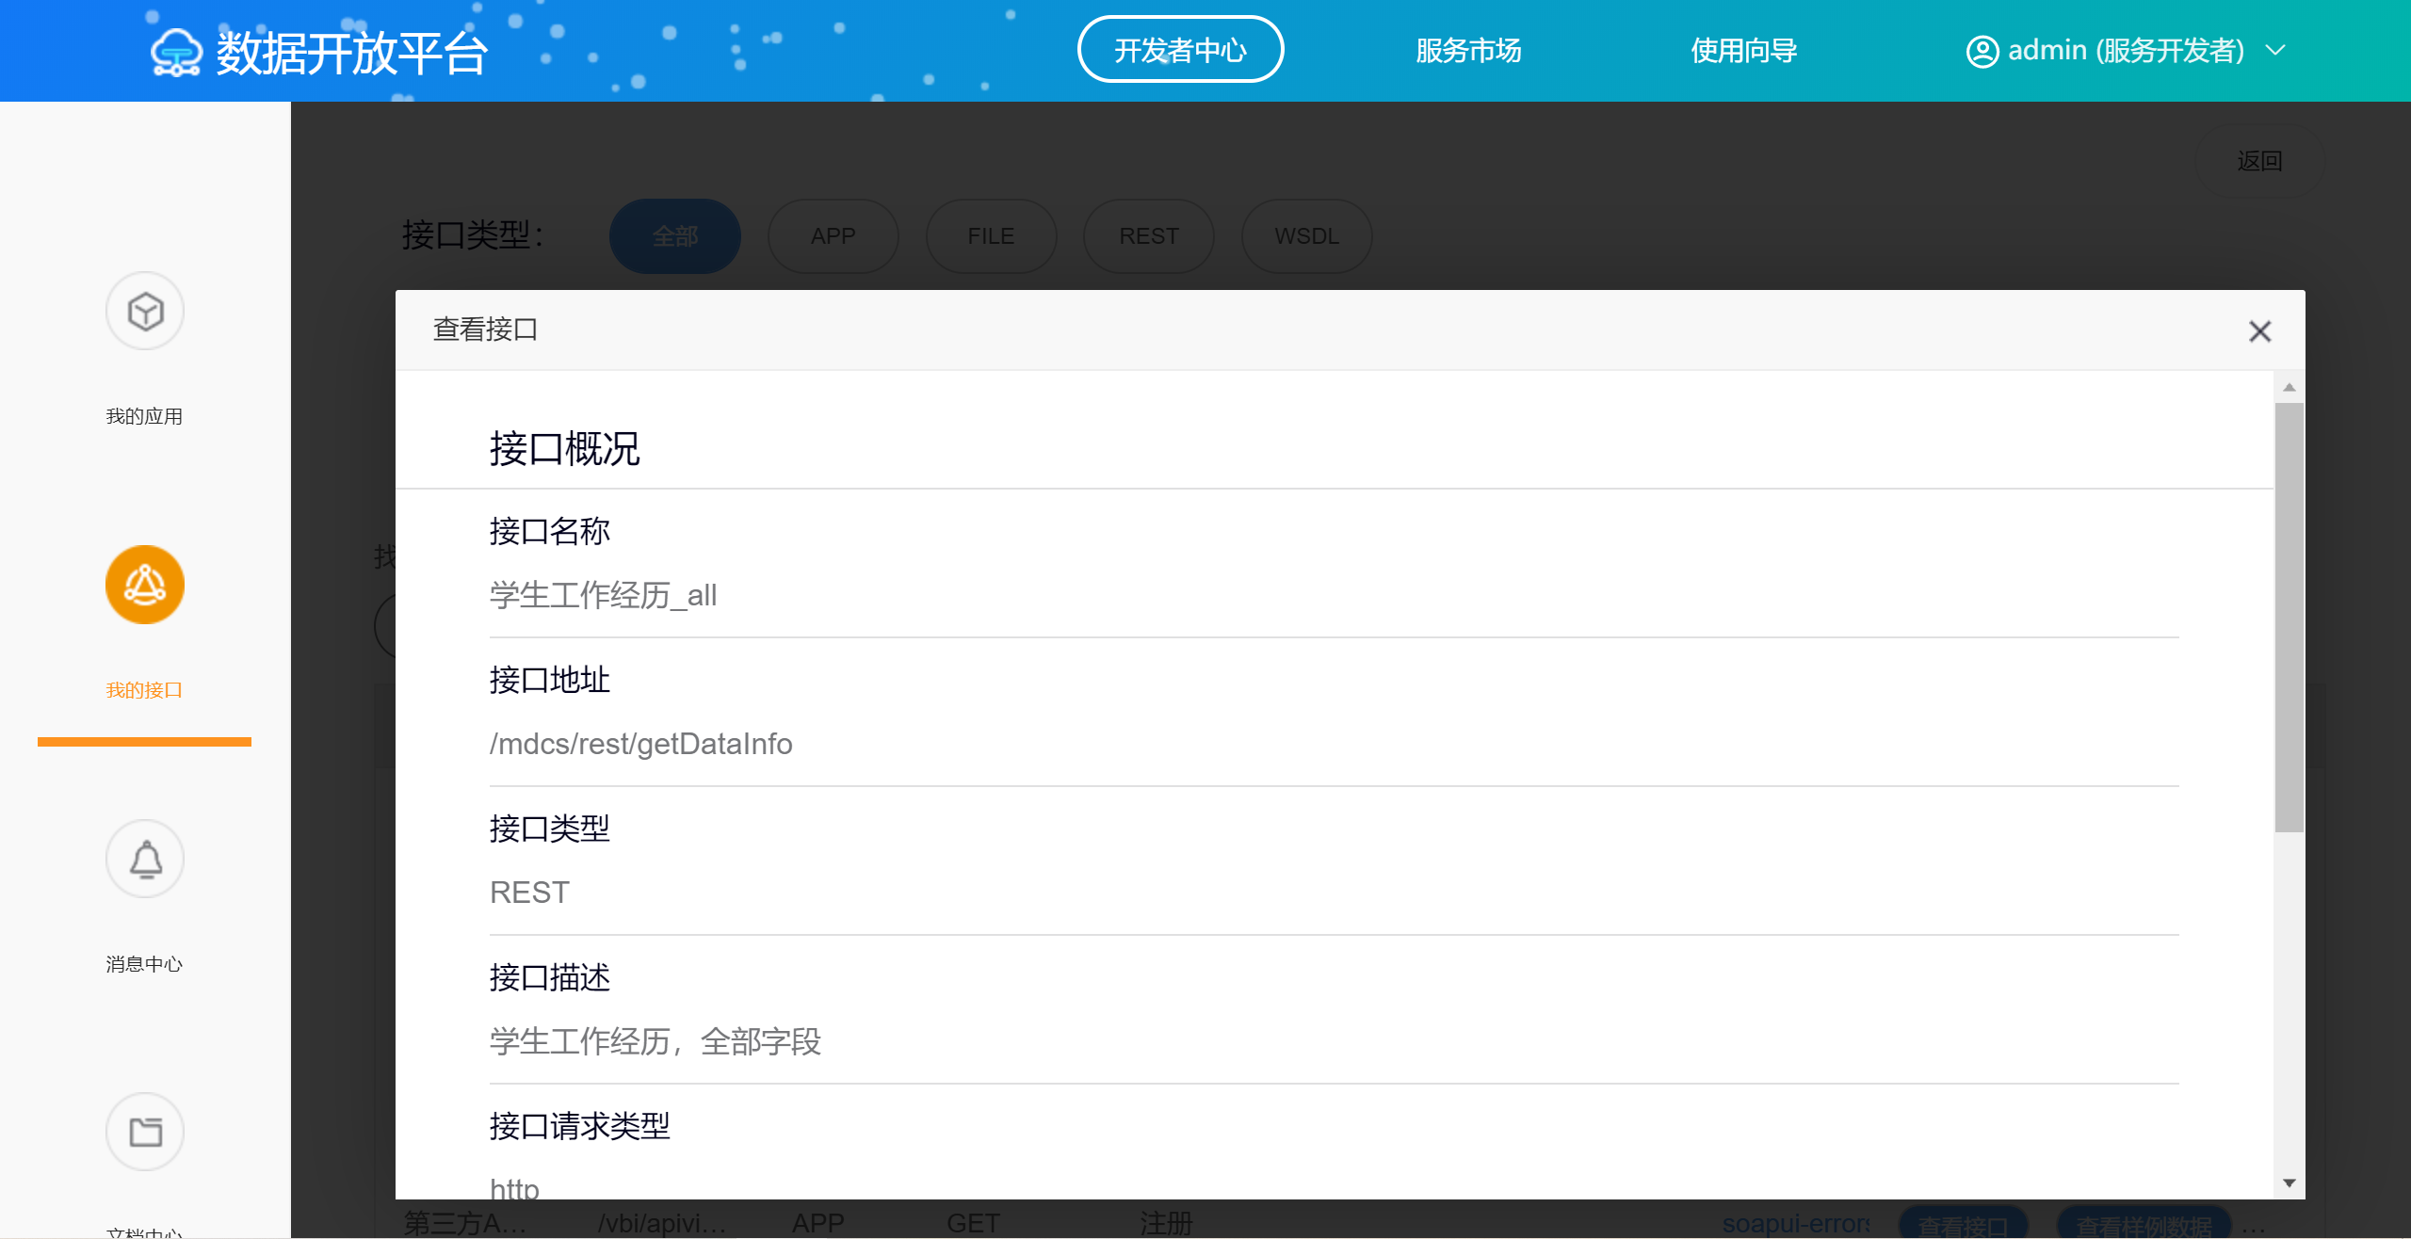
- 接口测试
点击“测试”按钮，对当前接口进行测试，不同类型的接口有不同的测试操作。
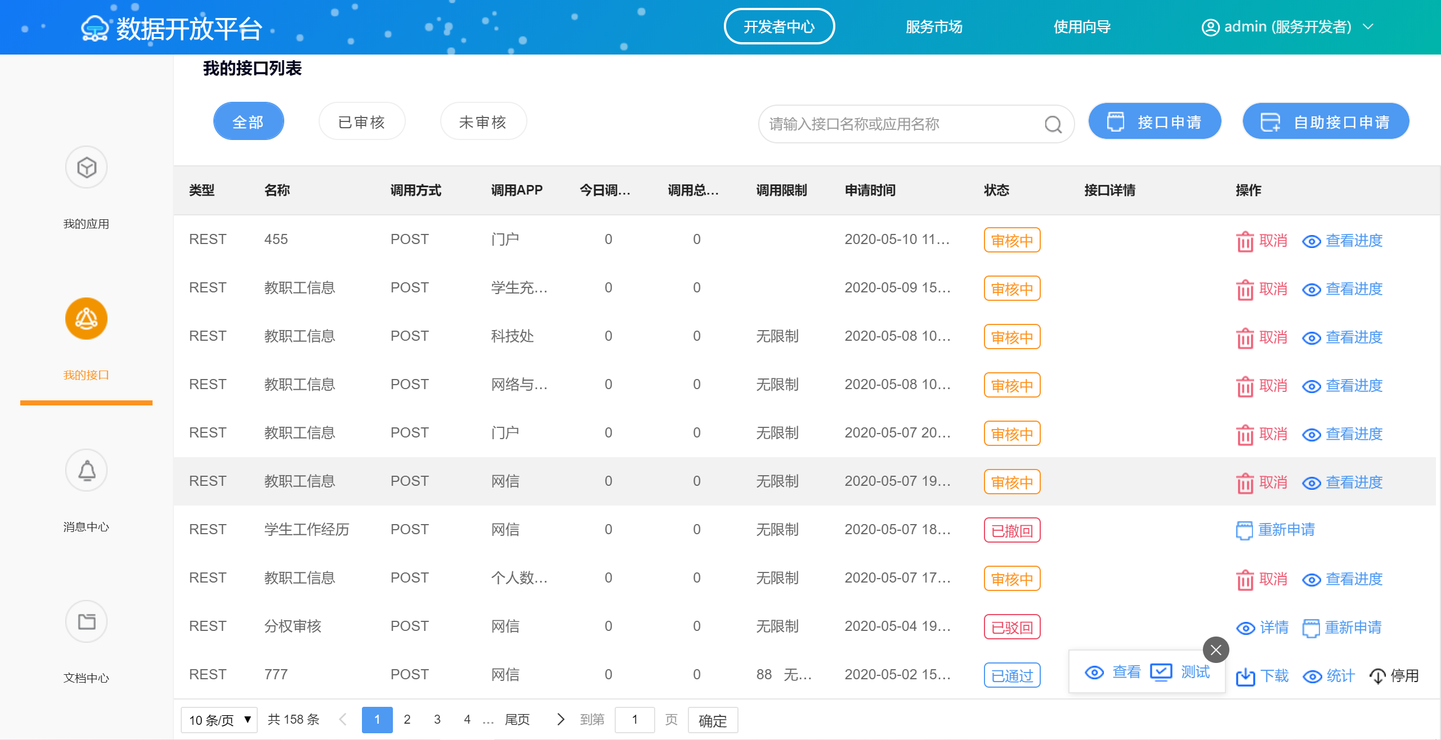
- REST：REST类型的接口，跳转到在线测试界面，不同添加或输入参数，点击“测试”按钮获取结果。
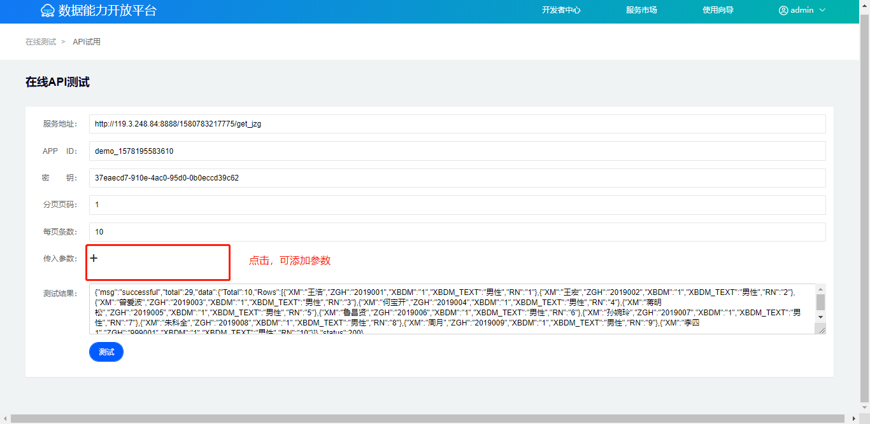
- WSDL：WSDL类型接口，跳转界面，展示XML数据格式。
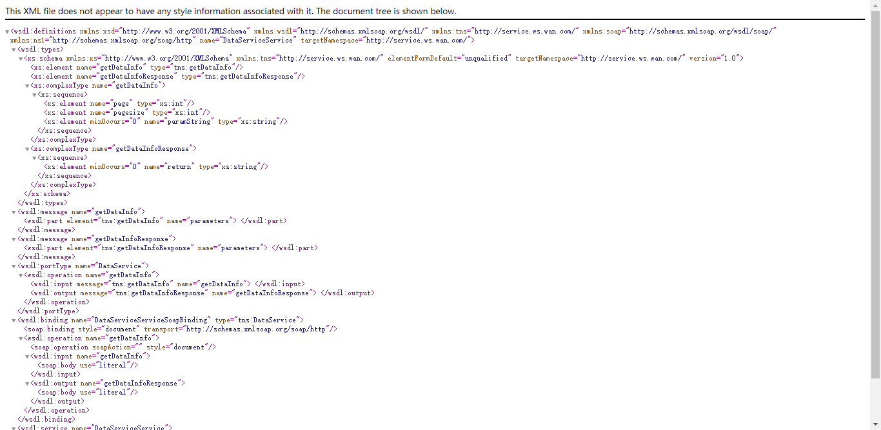
- FILE：FILE类型接口，下载文档到本地。
- APP：为VBI提供的数据分析接口，跳转到VBI界面。
- 接口调用说明下载
将当前接口的信息下载到本地。
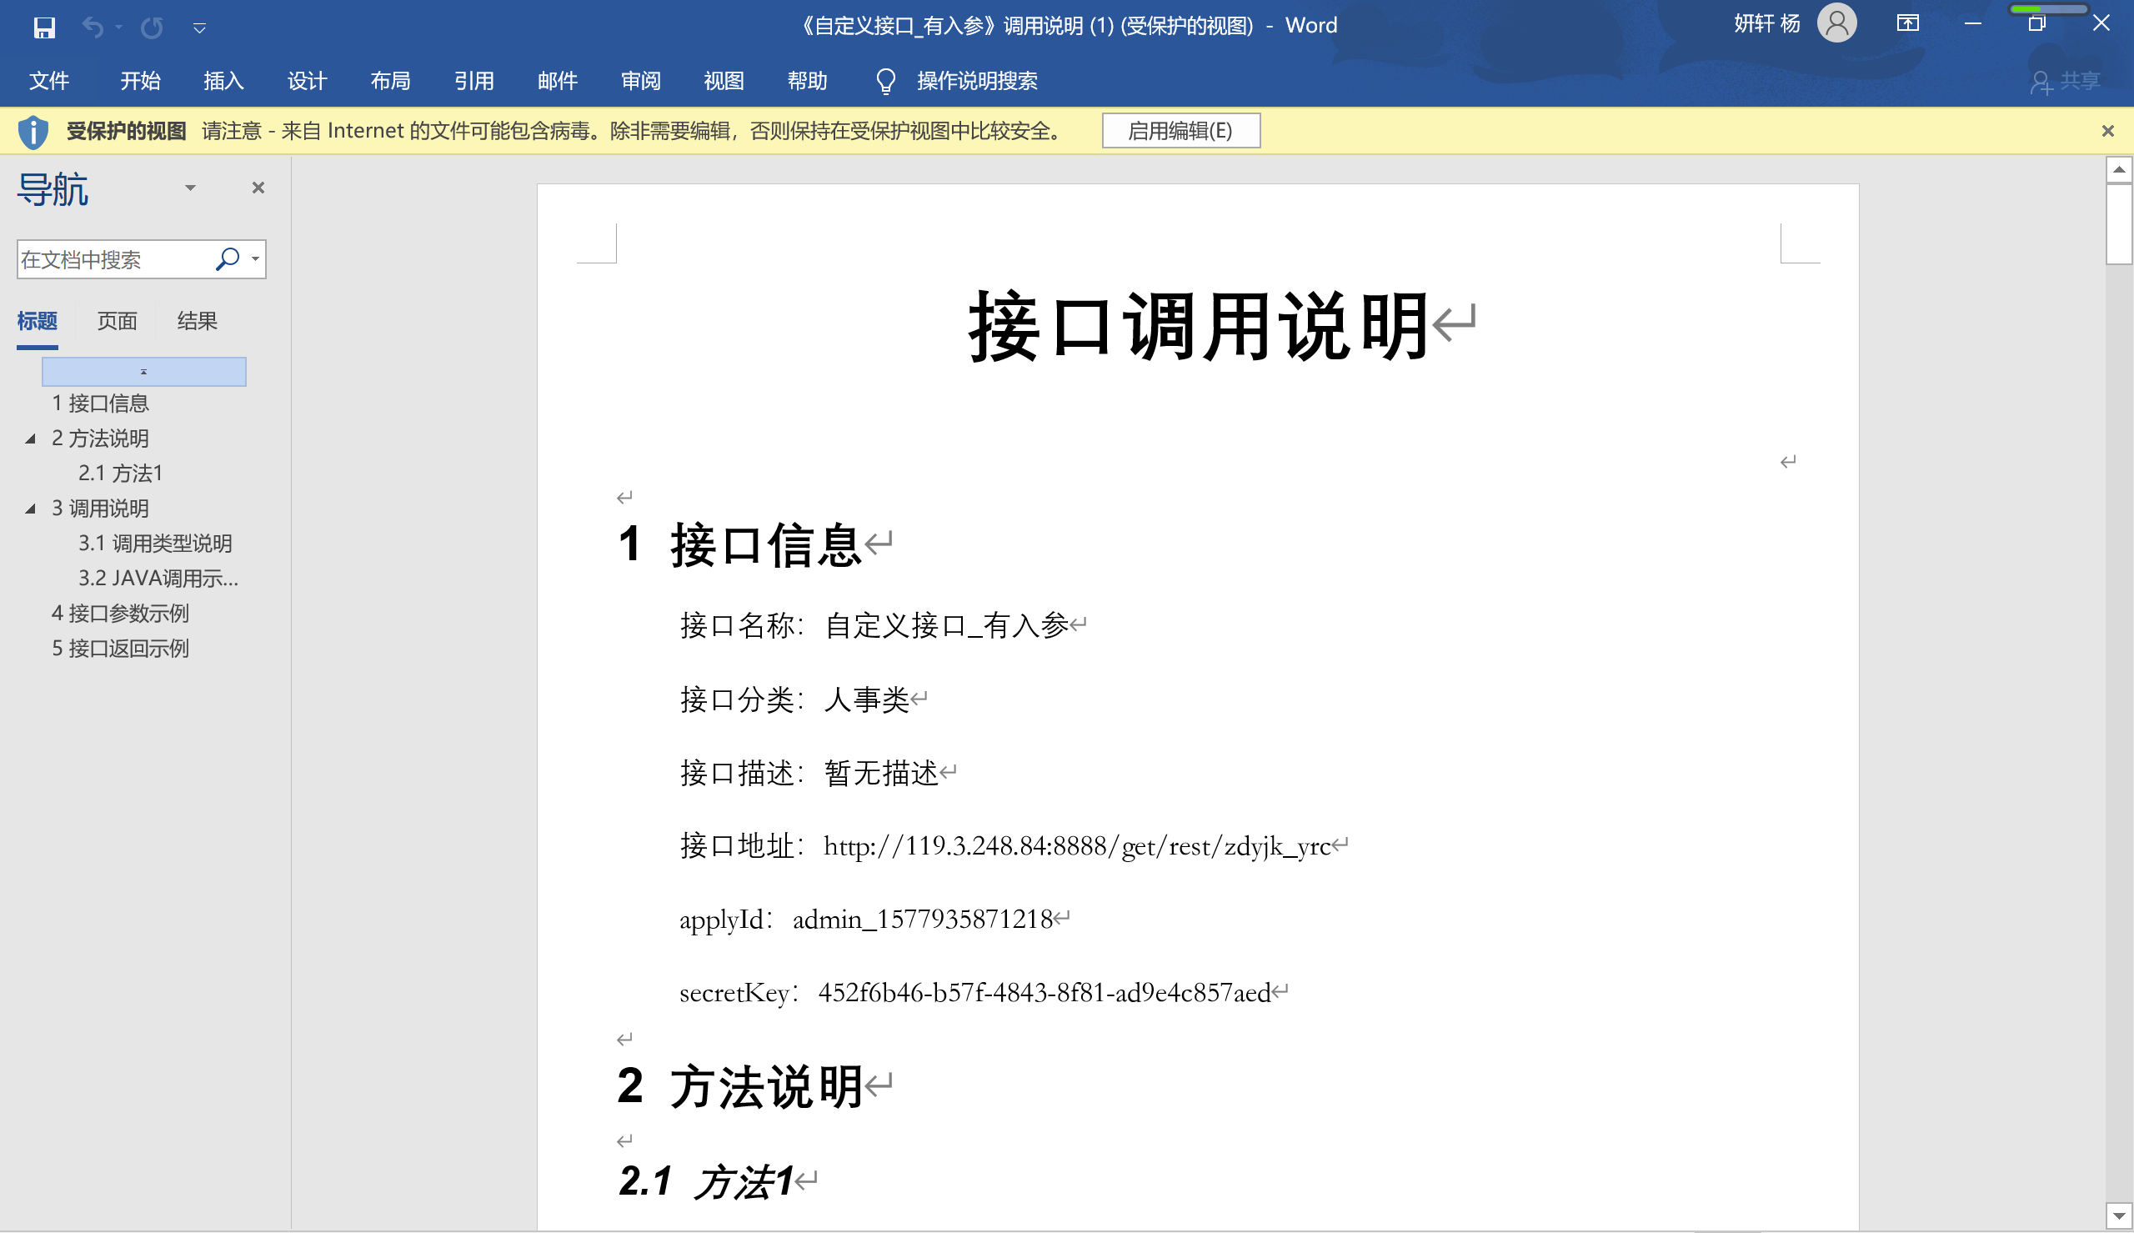
- 调用统计
点击“统计”按钮，可查看当前接口的调用情况。
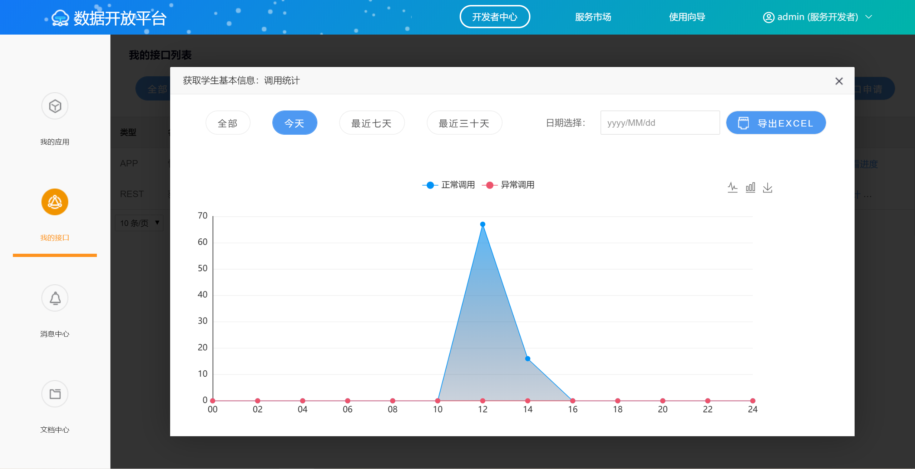
- 数据血缘信息查看
主数据共享提供的接口，可进行数据血缘查询。
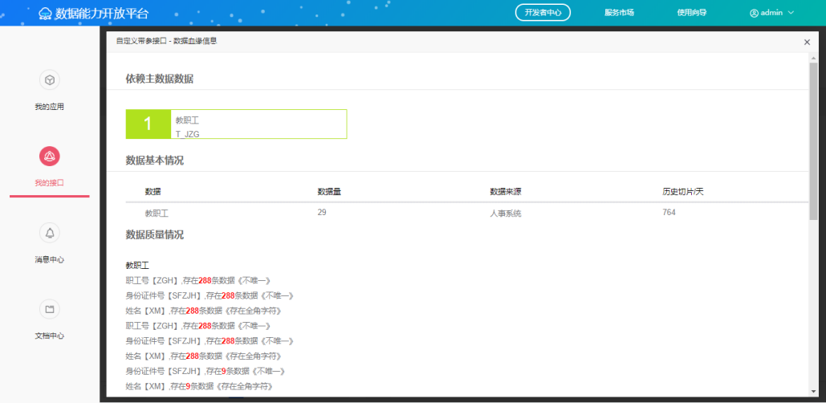
- 数据质量反馈
主数据共享提供的接口，可进行数据反馈
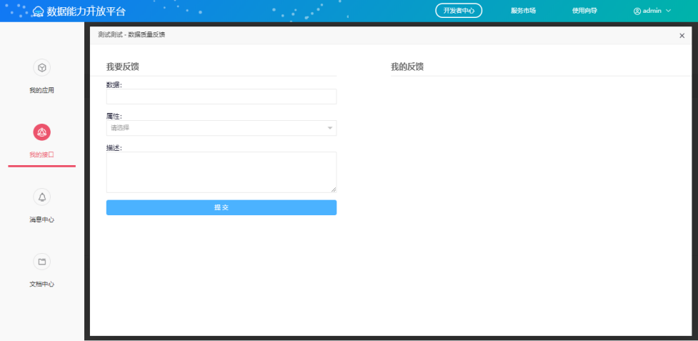
      - 消息中心
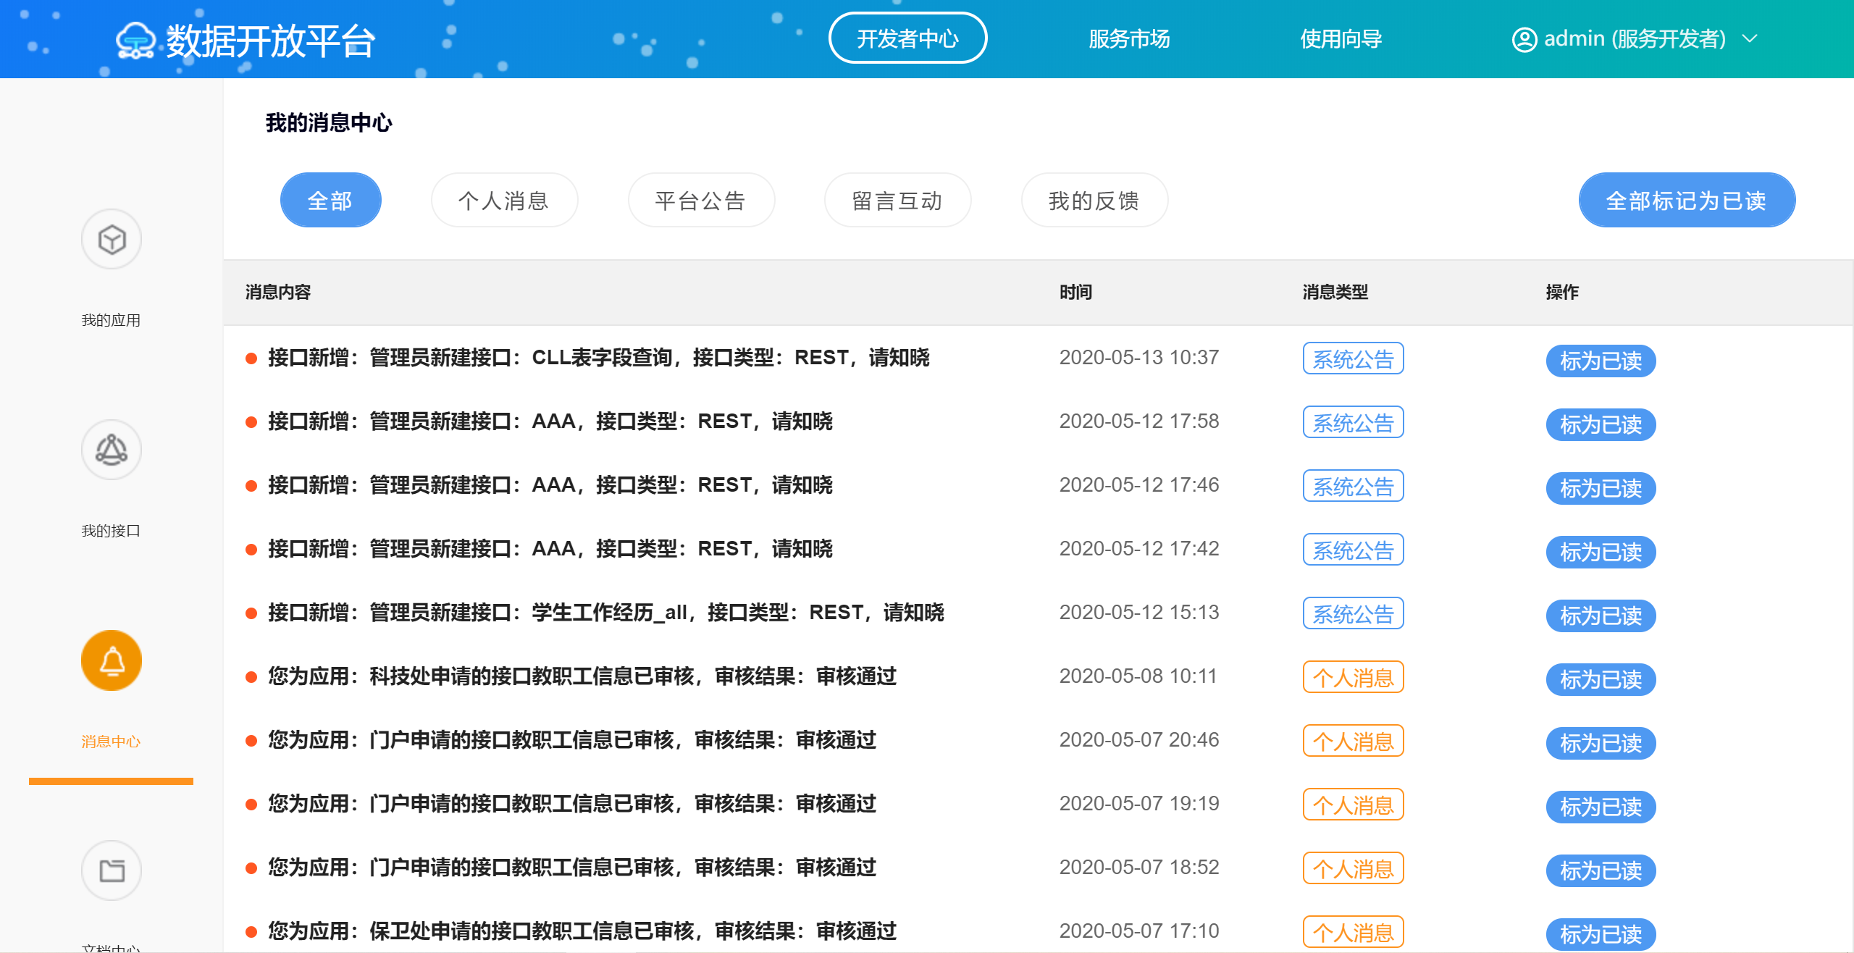
- 个人消息
当前用户的个人信息，包括申请的接口是否审核通过，审核结果。
- 平台公告
平台的消息，包括管理员新增的应用，新增的分类，新增的接口。
- 留言互动
跟管理员的留言互动。
- 我的反馈
展示我提出的反馈信息。
      - 文档中心
对接口调用类型的说明，授权方式，调用示例，常见问题的介绍。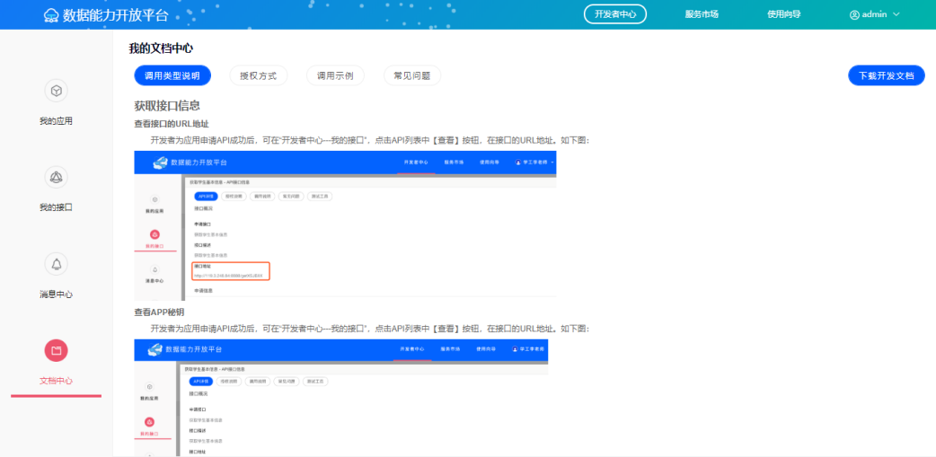

服务市场
查看当前系统内的所有接口。
      - 过滤查询
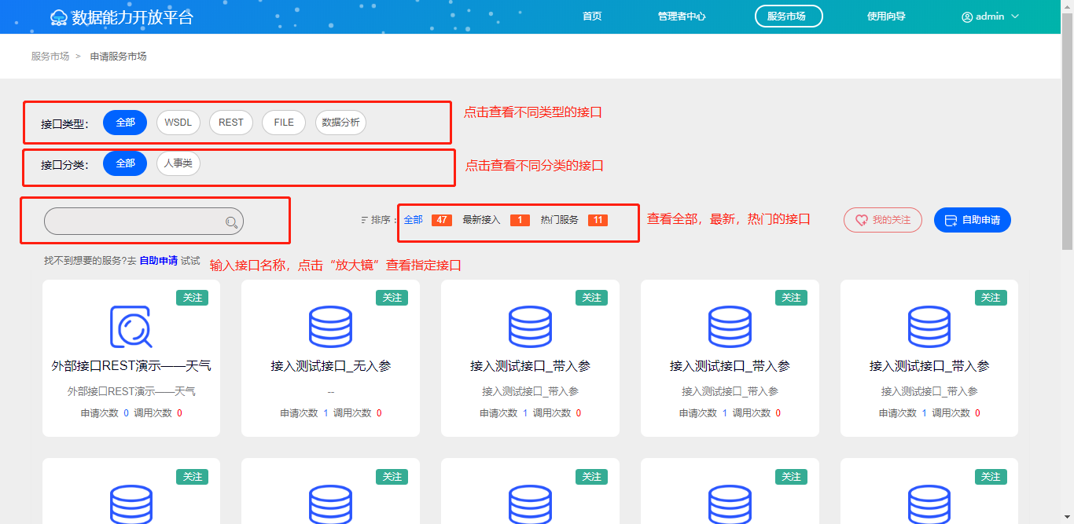
      - 申请接口
- 去申请
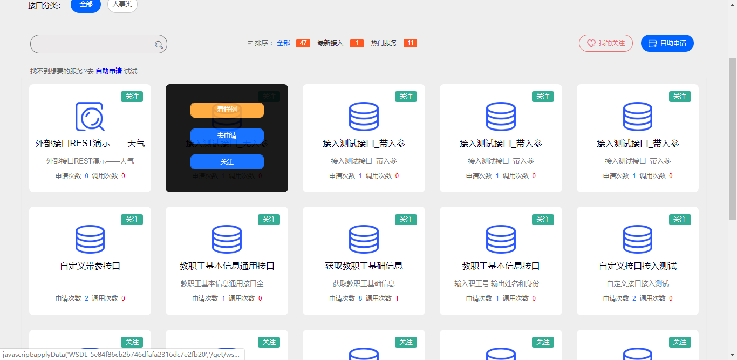
点击“去申请”按钮，申请当前接口。

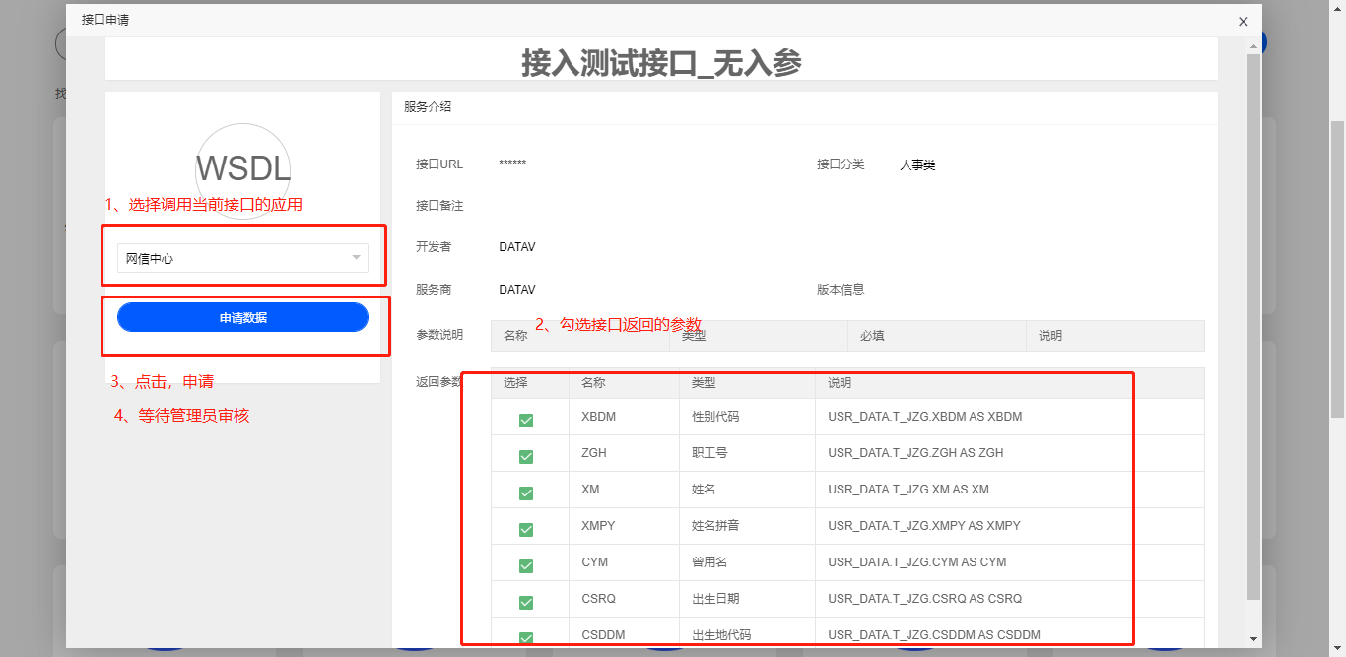
- 自助申请
当系统中的接口，无法达到使用者的需求时，使用者可点击自助申请，自定义一个接口，但使用者自定义的接口，不能在服务市场中显现。
点击自助申请。
      - 看样例
有样例数据的接口，才有“看样例”样例，点击“看样例”，查看当前接口的样例数据。
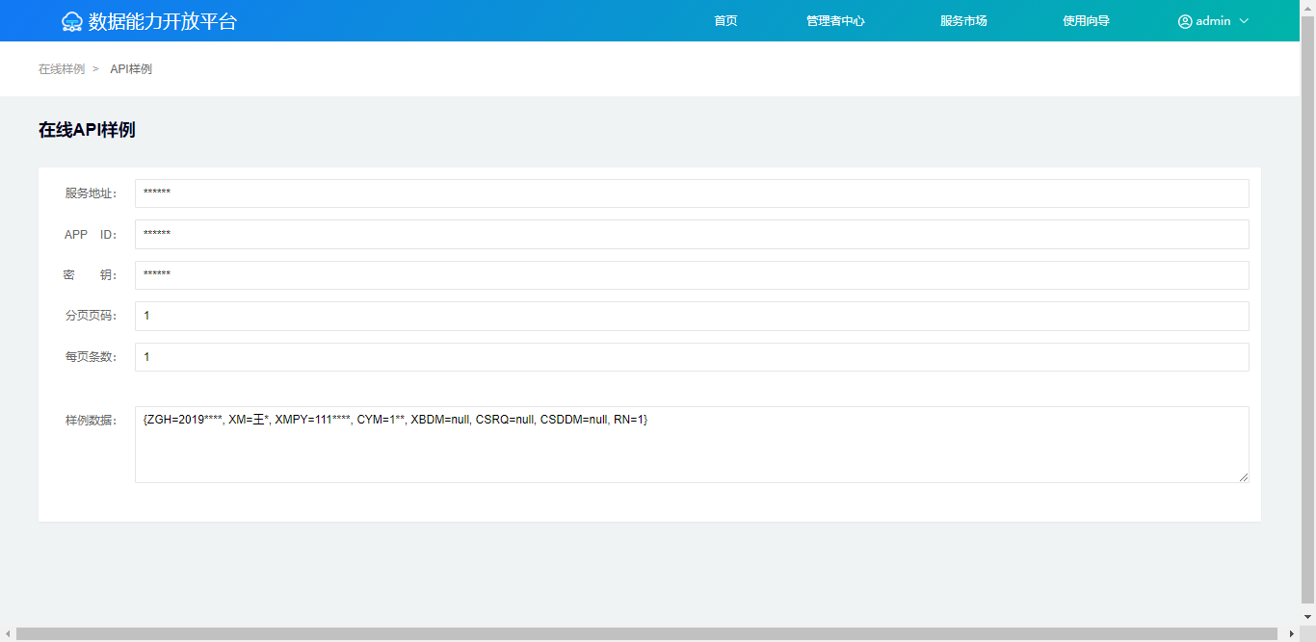
      - 关注接口
点击“关注”按钮，关注当前接口，关注的接口会在“我的关注”列表中。
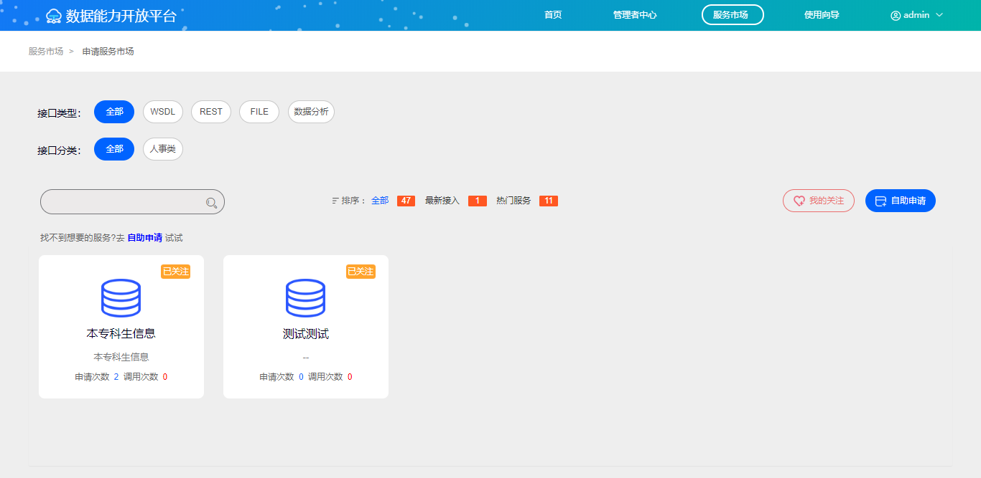

使用向导
介绍开发使用者的使用流程。
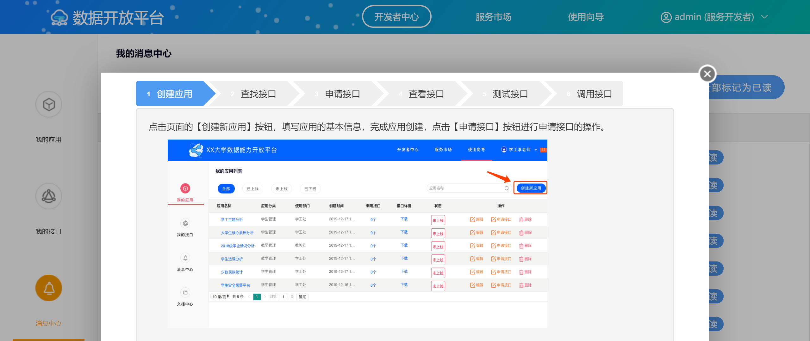

数据查询者

首页介绍
数据查询者的操作界面为数据服务，数据查询者具有创建查询数据，留言互动的功能。
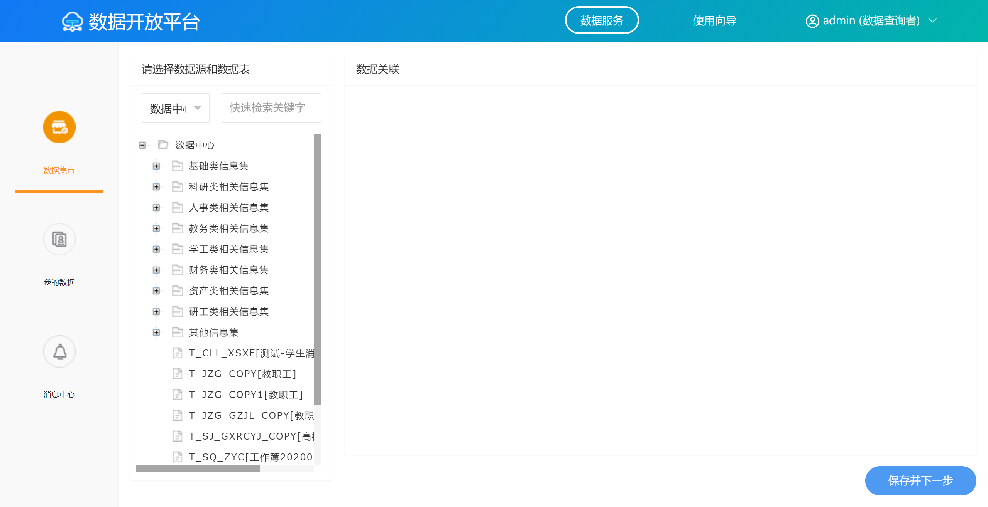

数据服务
      - 数据集市
数据查询者可以选择想要查询的且“开放”（管理员设置开放的数据）的表和表字段创建数据查询，当管理员审核通过后，即可在“我的数据”中查询。
- 选择数据
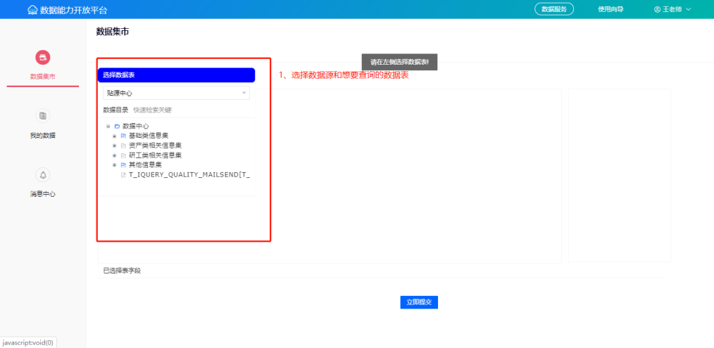
- 查询
勾选想要查询的字段，点击立即提交。
- 多表查询
可在点击选择数据表，继续选择字段。
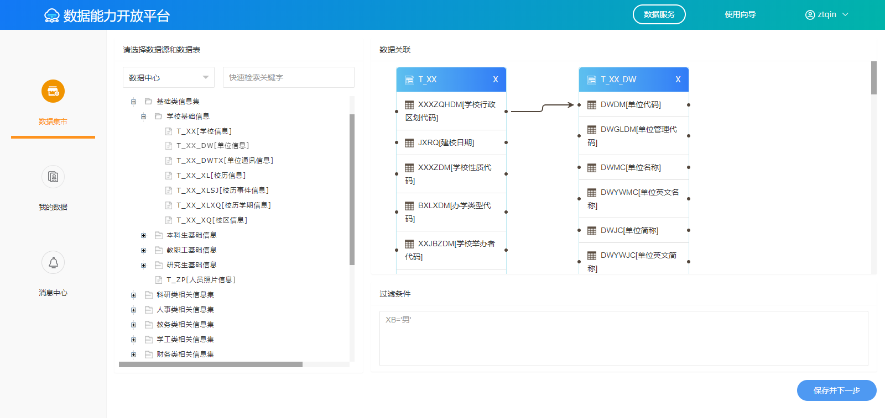
- 审核
输入数据查询名称，等待管理员审核。
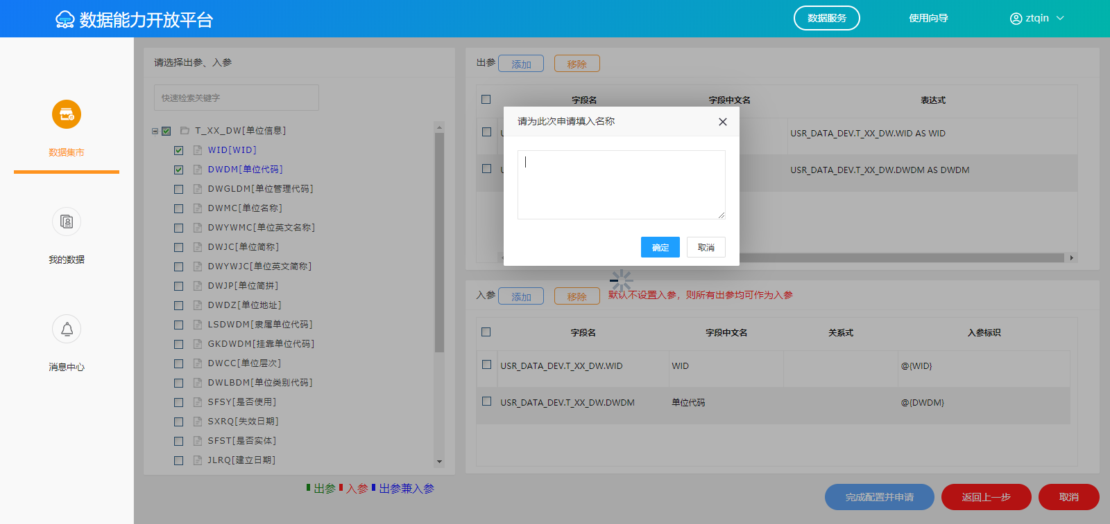
      - 我的数据
当前用户已创建的数据查询（审核通过的，审核不通过的，待审核的）。
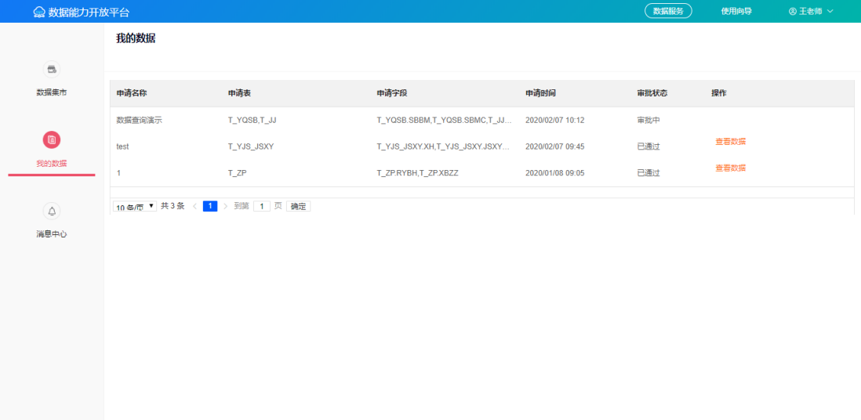
审核通过，点击“查看数据”，即可查看选择的数据。
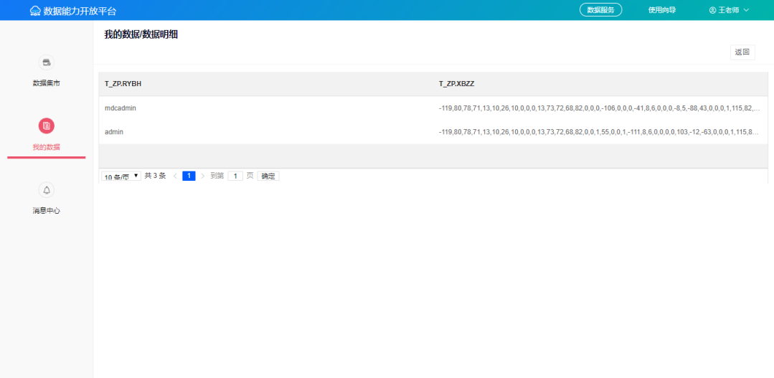
      - 消息中心
- 个人消息
当前用户的个人信息，包括申请的接口是否审核通过，审核结果。
- 平台公告
平台的消息，包括管理员新增的应用，新增的分类，新增的接口。
- 留言互动
跟管理员的留言互动。
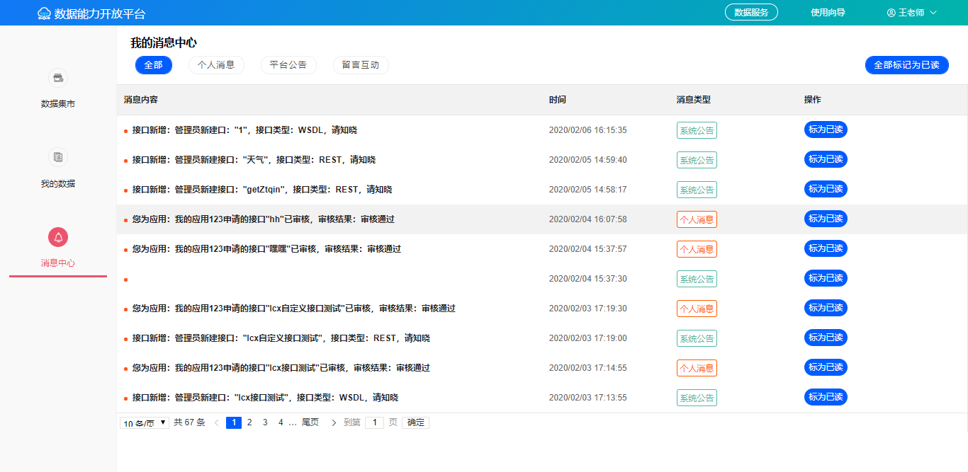

系统管理者

首页介绍
不同角色用户登录进来的首页不同，当前用户为管理员用户。
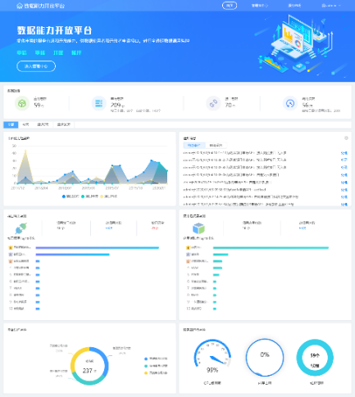
      - 数据报告

显示当前系统的所有应用，接口，接口申请的数量还有接口调用测总次数。
      - 数据介绍
点击不同的时间点，可查看不同时间点的应用和接口数据。
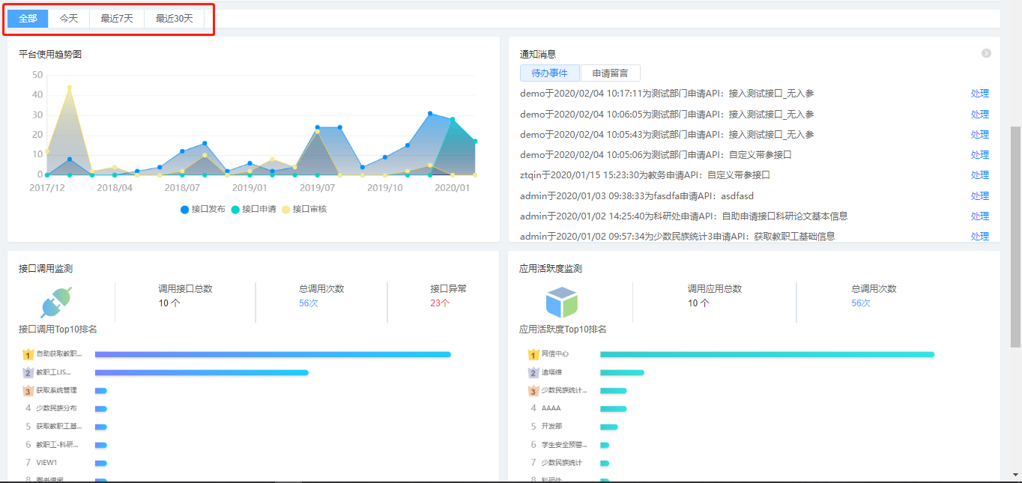
      - 平台访问监控

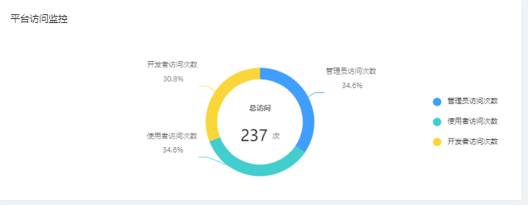
显示当前系统，不同角色的访问次数。
      - 服务器运行监控
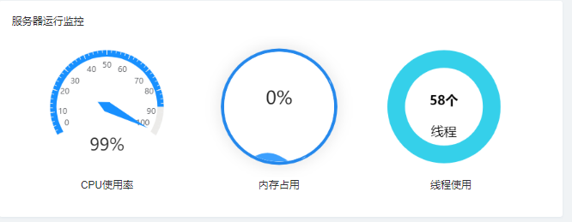
显示当前服务器的信息，方便管理员的维护。

管理者中心
系统管理员对当前系统的维护模块，可对应用，接口，用户，角色进行查看，添加、删除、修改的操作。
      - 应用管理
1、应用分类
应用分类是对开发使用者创建的应用进行选择分类，通过不同的分类可对应用进行归类，对应用分类进行增删改查。
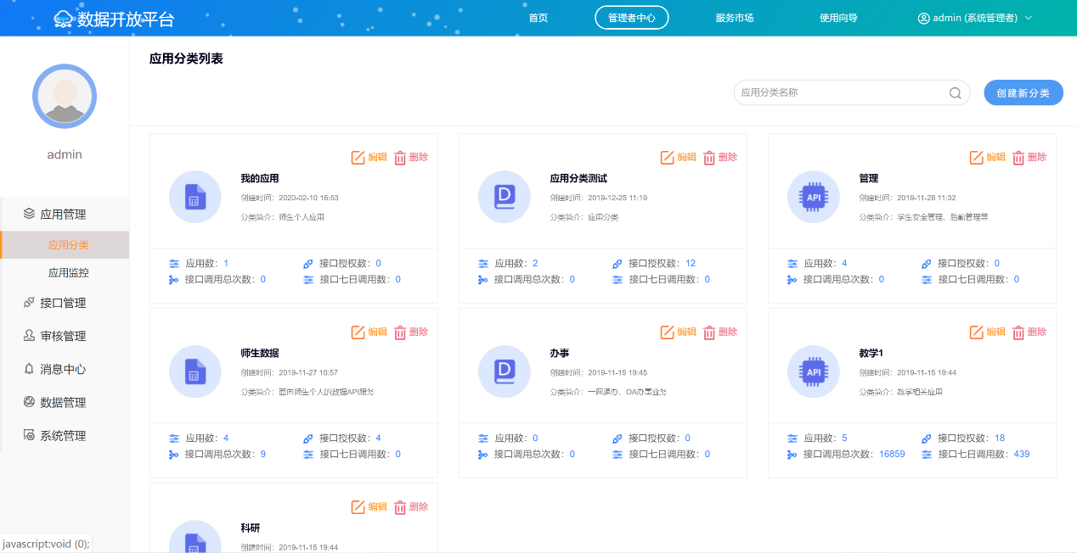
（1）创建分类
应用是接口申请的基本承载，接口使用需要有‘使用者’，应用就是这个‘使用者’，管理员根据使用者可以清楚的了解到接口使用的具体业务、作用。应用创建需要用到应用分类，用于清楚标识此应用类型。点击界面‘创建新分类’进行分类创建。
点击“创建新分类”按钮，进入“创建分类”界面，输入相应的内容，点击“立即提交”按钮，即可创建新分类。
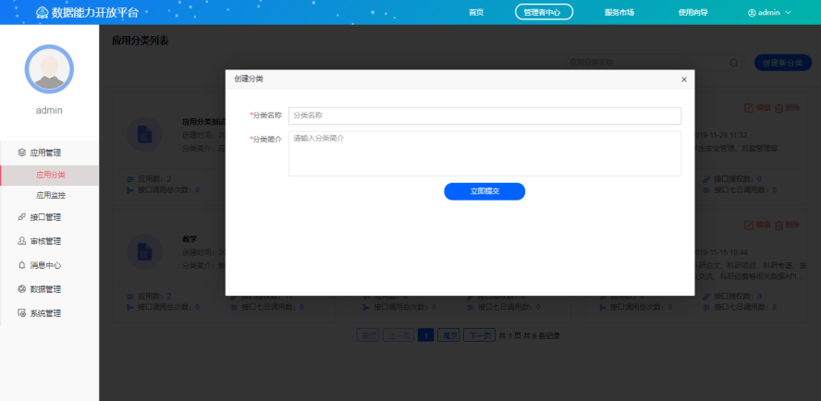
（2）编辑分类
点击“编辑”按钮，可对当前分类进行编辑，修改对应内容，点击“立即提交”按钮，即可修改当前分类。
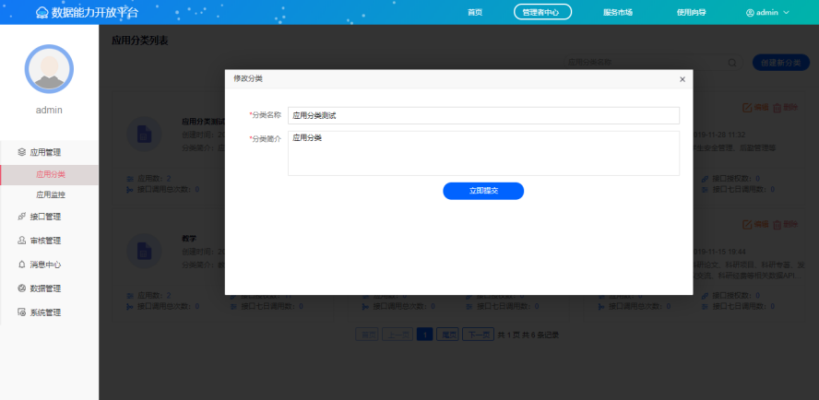
（3）删除分类
点击“删除”按钮，即可删除当前分类。
（4）查询分类
在“应用名称”输入框内，输入要查询的应用分类名称，点击按钮，进行查询。
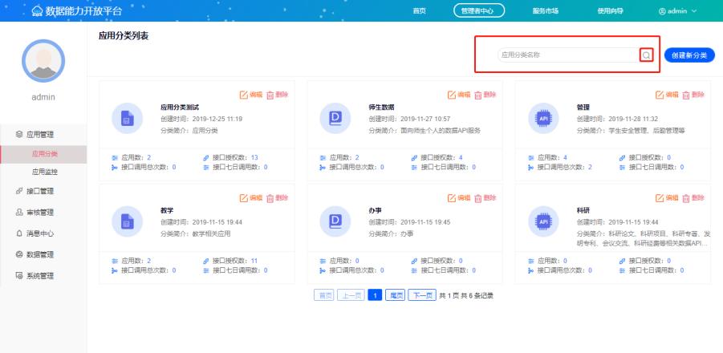
2、应用监控
显示当前系统的所有应用数量，点击数字，可进入应用监控界面，可对应用进行查看，禁用操作。
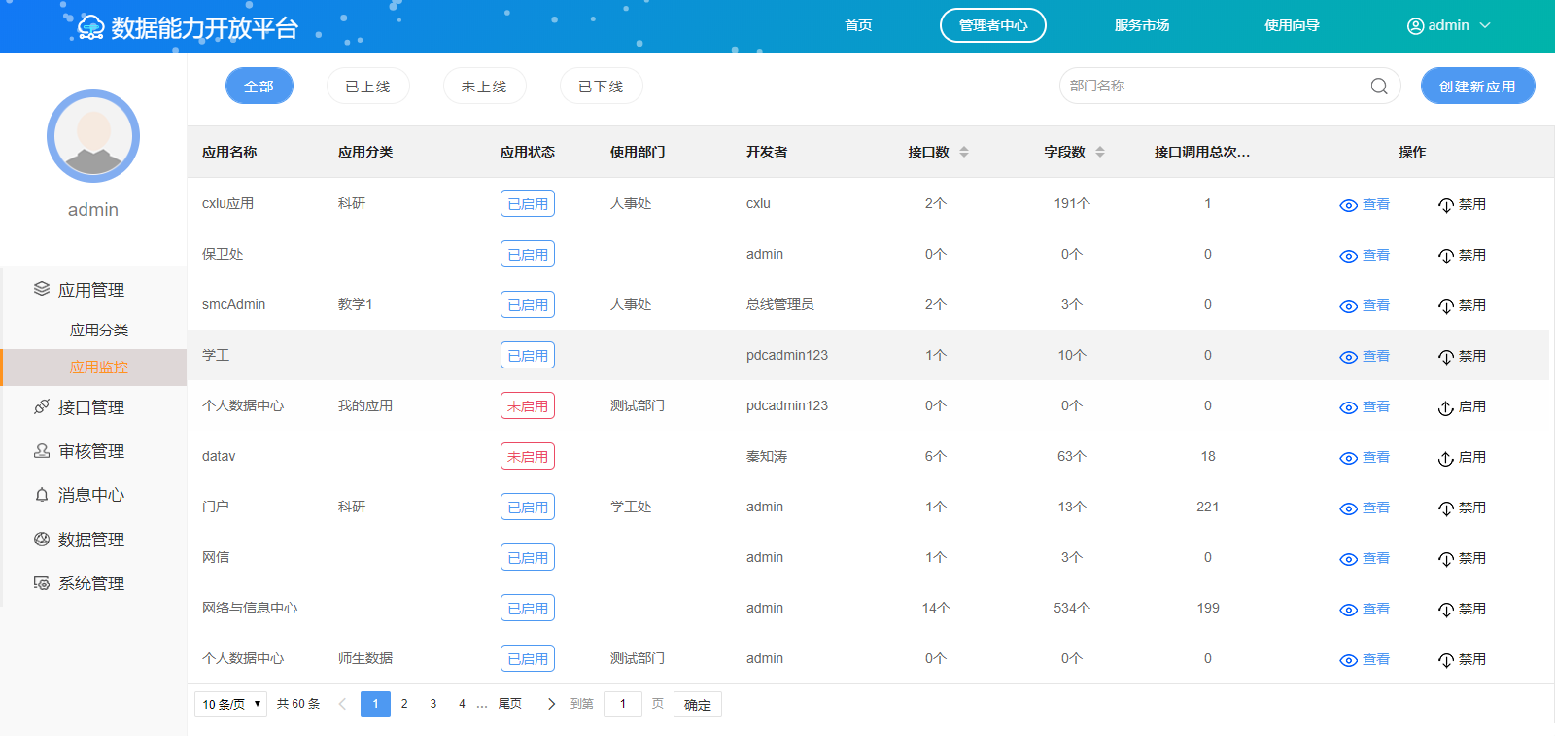
对应用进行监控，对应用进行查看、添加、禁用、启用操作。
（1）查看应用
点击“查看”按钮，即可查看当前应用的信息,点击“下载”按钮，可将当前应用调用的接口信息，导出到EXCEL中。
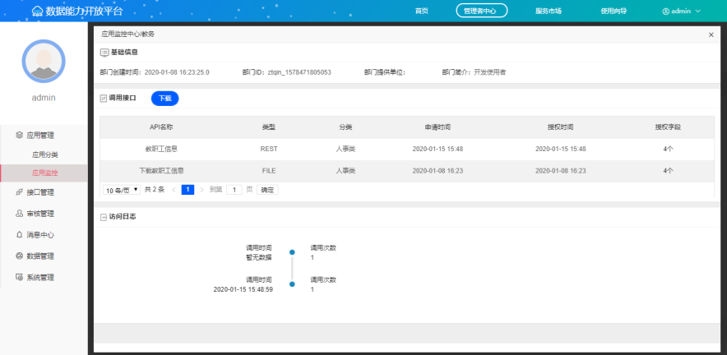
（2）禁用/启用应用
点击“禁用/启用”按钮，即可对当前应用进行禁用，启用操作，被禁用的应用无法对接口进行使用。
（3）创建新应用
点击“创建新应用”按钮，即可进入创建应用界面，填写相应的内容，点击“立即提交”按钮即可创建新应用。
应用图标：不上传为系统默认图标，上传即为上传的图片。
应用分类：即为当前系统的应用分类进行选择。
使用部门：即为当前应用的所使用的部门，部门为当前系统所有的部门信息，可在部门管理模块中进行增删改查操作。
应用提供单位：即当前应用所提供的人或单位。
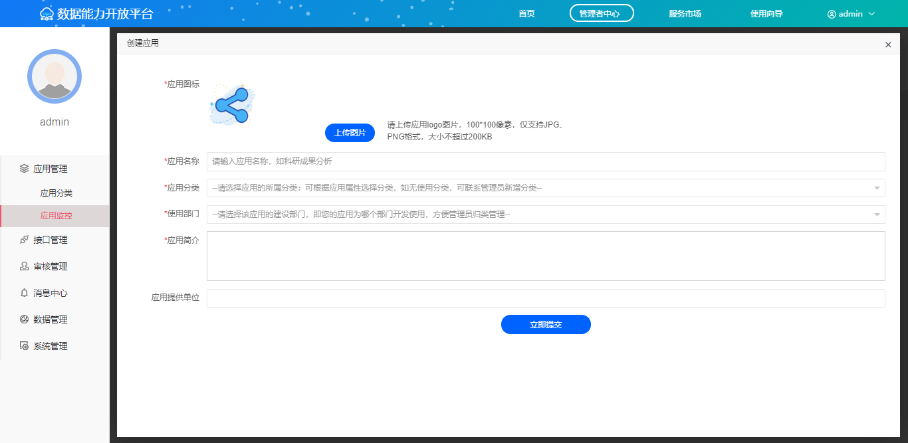

      - 接口管理

4.3.2.2.1接口分类
是指创建接口时，对接口进行分类的类别，可对接口分类进行增删改查操作。
- 创建分类
点击“创建新分类”按钮，即可进入“创建分类”界面，通过输入相应内容，点击“立即提交”按钮，创建分类。
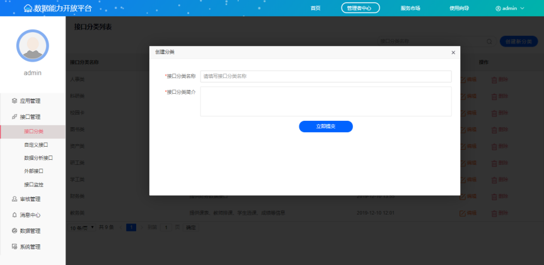
- 删除分类
点击“删除”按钮，即可删除当前分类。
- 编辑分类
点击“编辑”按钮，即可编辑当前分类。
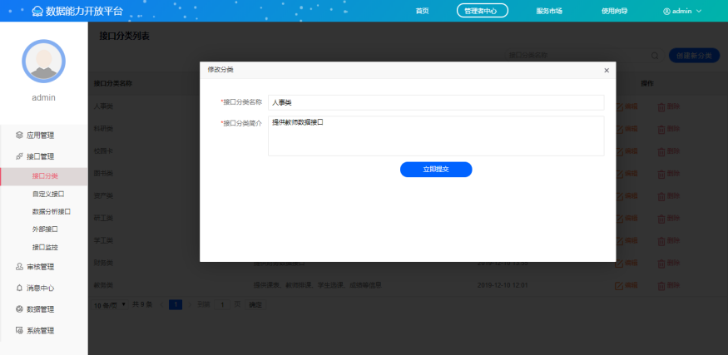
- 查询分类
通过在输入框内，输入想要查询的分类名称，点击查询按钮，查找指定分类。
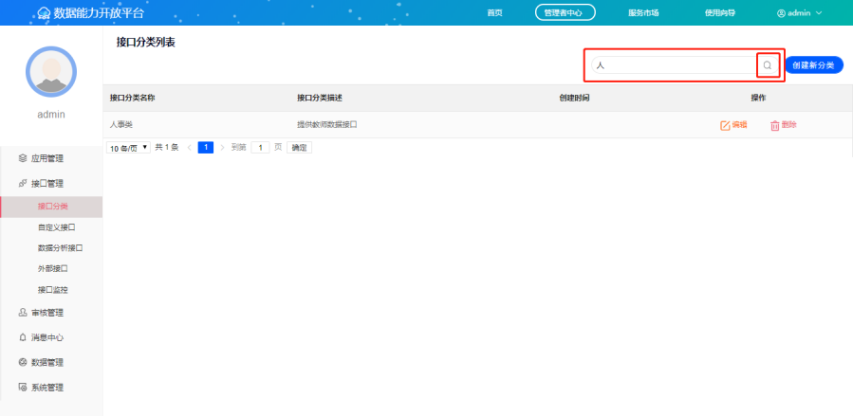

4.3.2.2.2接口运行
- 自定义接口
通过“主数据平台”的数据整合，管理员通过对不同的表进行规则设置，注入设置的接口为自定义接口，开发使用者可对这些接口进行申请进行使用。
（1）创建自定义接口，发布自定义接口
- 点击“接口不够，去添加”。
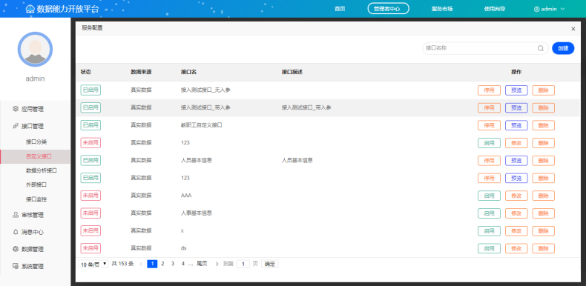
- 点击“创建”按钮，输入接口名称，选择数据来源，输入接口描述，点击“保存并下一步”。
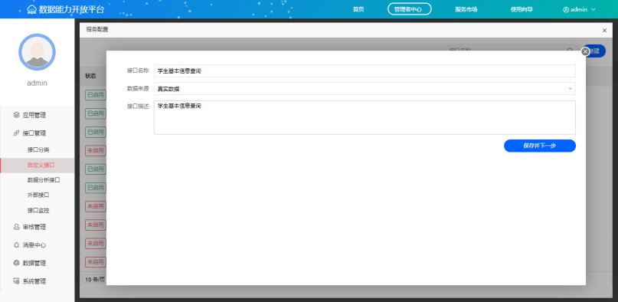
- 在左侧选择想要使用的表，也可对当前的表与别的表进行数据关联，也可输入过滤条件，设置完成后点击“保存并下一步”。
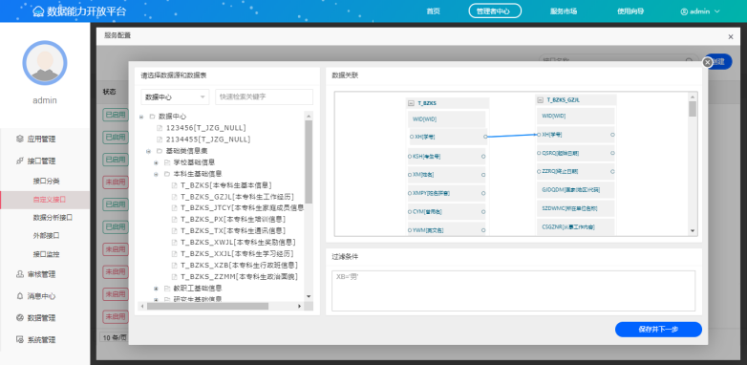
（2）设置出参和入参
勾选想要出参的字段，在“出参”处点击“添加”按钮，同样选择字段，点击“删除”，删除“出参”字段（入参字段也相同操作，出参字段必须设置），设置完成后，点击完成。
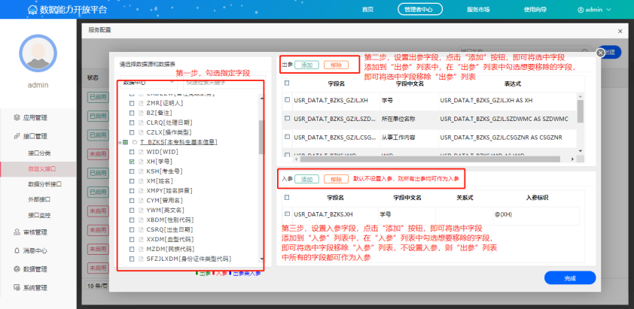
- 启用接口
①点击“启用按钮”，启用当前接口，启用的接口才可以在自定义接口列表中查询到，才可以进行预览。
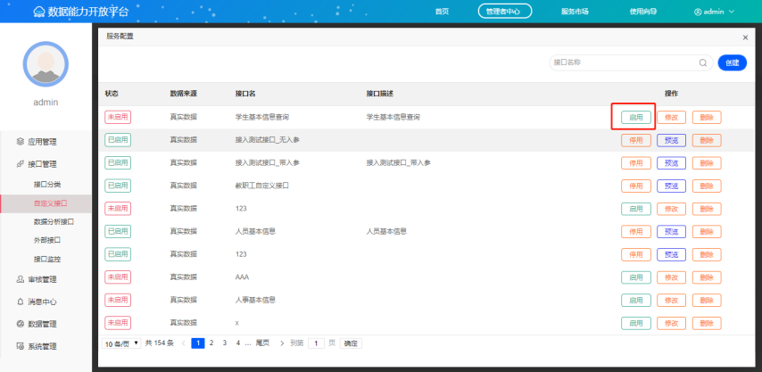
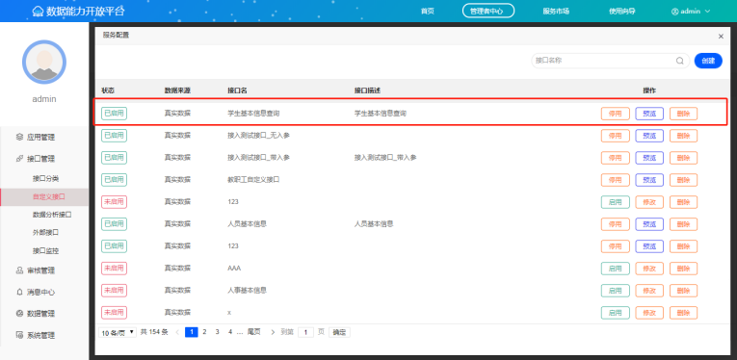
②点击“预览”按钮，即可查询当前接口的数据。
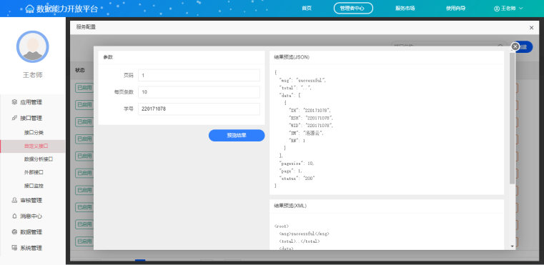
③返回“自定义接口”列表，选择该接口的传输类型，填写相应内容，点击确定，进行发布。
WSDL：数据展现方式为XML格式。
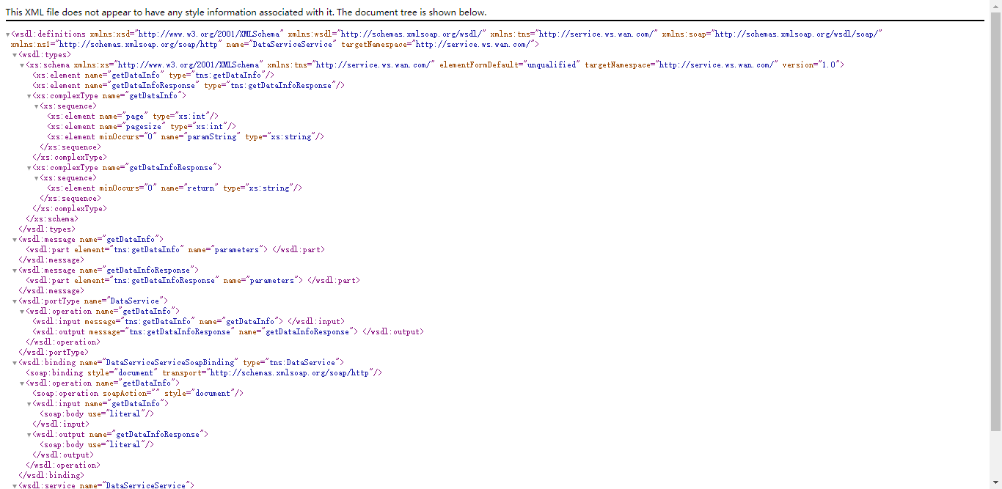
REST：数据展现方式为JSON格式。
FILE：数据展现方式为文档格式。
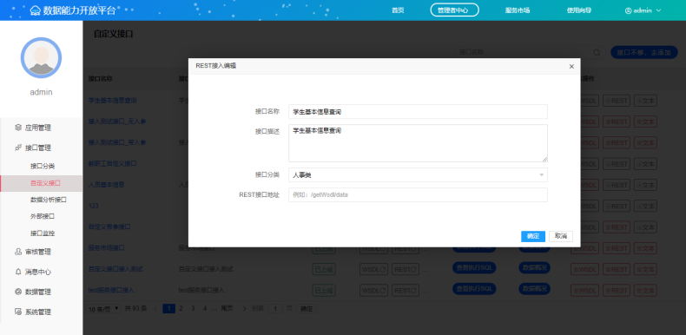
（4）取消自定义接口，删除自定义接口
点击“接口不够，去参加”按钮，进入“服务配置”界面，点击“停用”按钮，停用当前接口后，再点击“删除”按钮，删除当前接口。
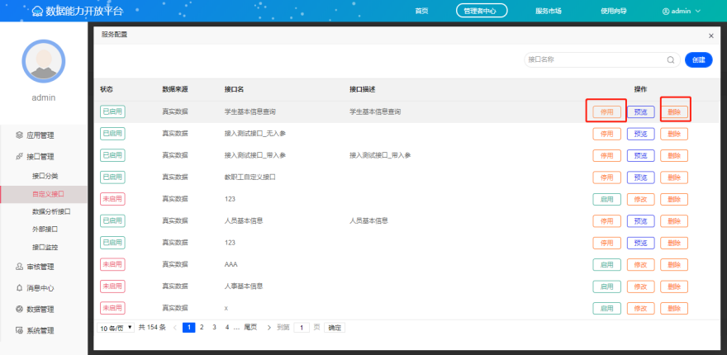
（5）查询自定义接口
在“接口名称”输入框内，输入想要查询的接口名称，点击查找按钮。
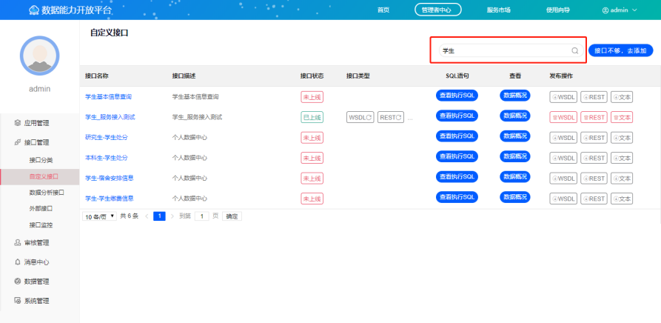
（6）修改自定义接口
点击“接口不够，去参加”按钮，进入“服务配置”界面，点击“停用”按钮，停用当前接口后，再点击“修改”按钮，修改当前接口，修改操作同添加操作相同。
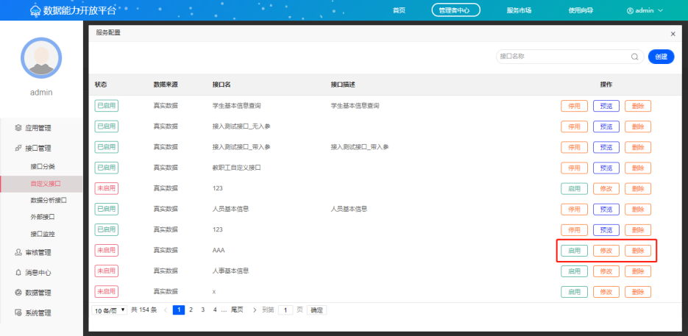
（7）查看执行SQL
查看当前接口的执行SQL。
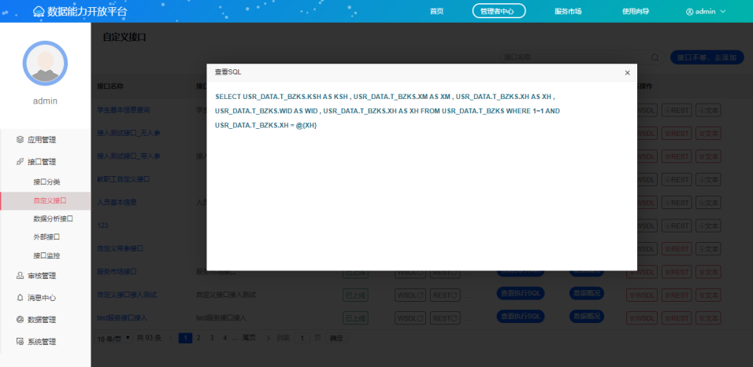
（8）数据概况
查看当前接口的数据。
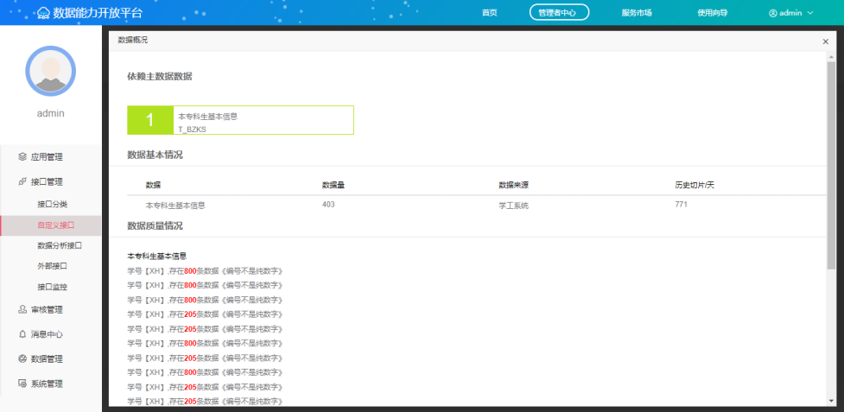
（9）数据信息
显示当前接口的数据信息，可通过设置字段，选择条件，输入条件内容，进行过滤查询。
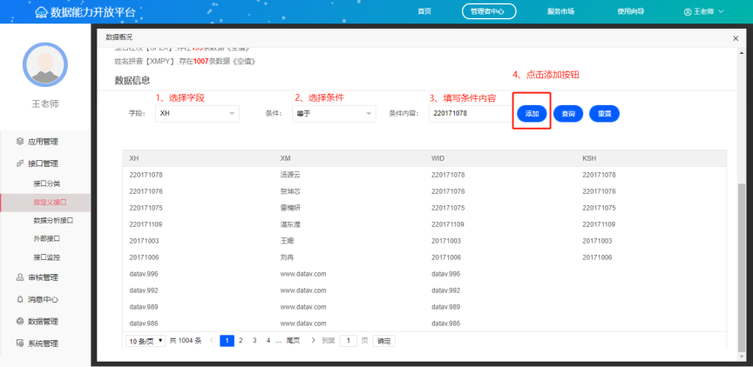
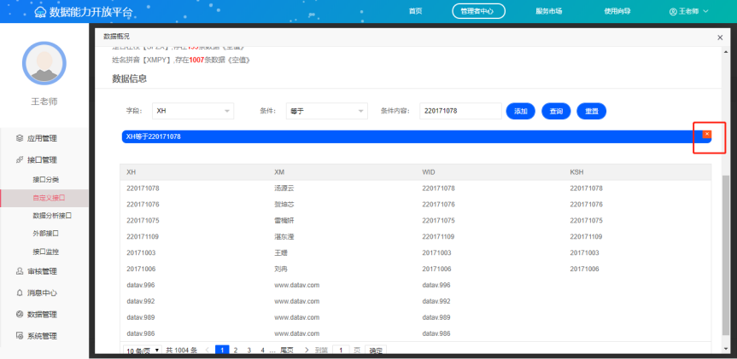
（10）添加条件
添加的过滤条件，会显示出来，点击“x”按钮，可删除条件，条件添加完毕后，点击“查询”即可进行过滤查询。
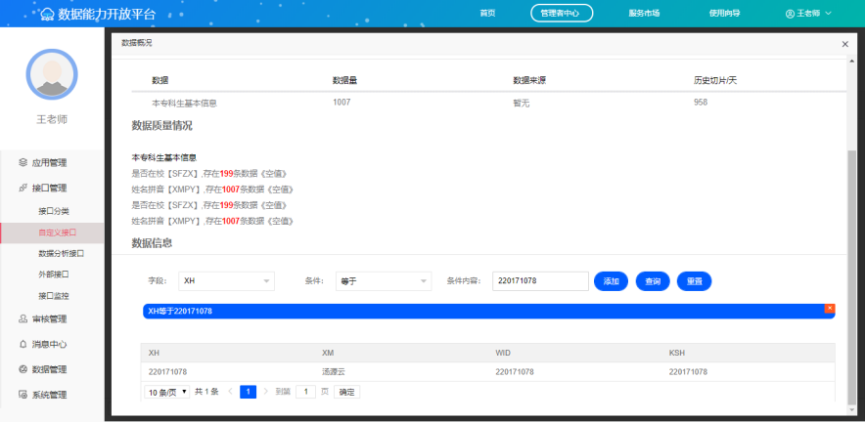
- 数据分析接口
将“VBI”的仪表盘进行共享。
（1）发布
点击“发布”按钮，输入相应内容，点击“确定”按钮，可将当前仪表盘进行发布。
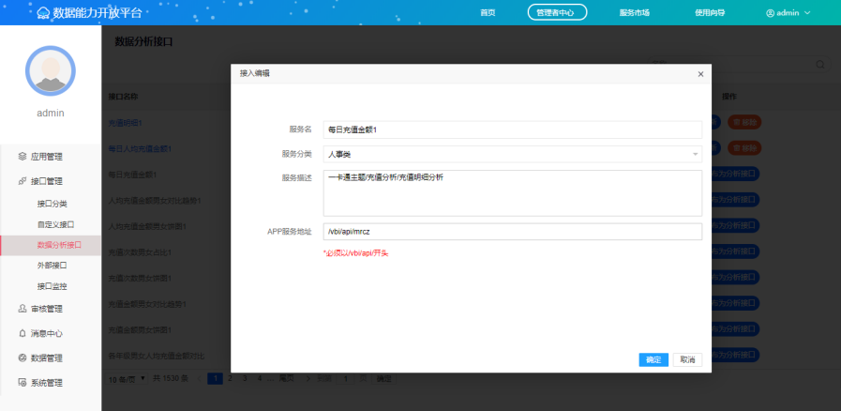
（2）移除
点击“移除”按钮，可取消当前仪表盘的发布。
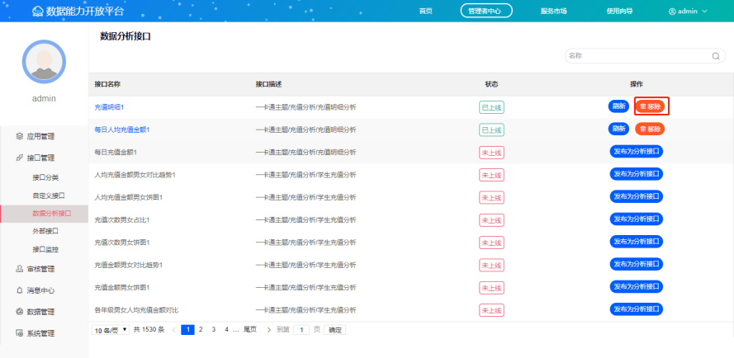
（3）查询
在“名称”输入框内，填写想要查询的接口名，点击查询按钮，进行过滤查询。
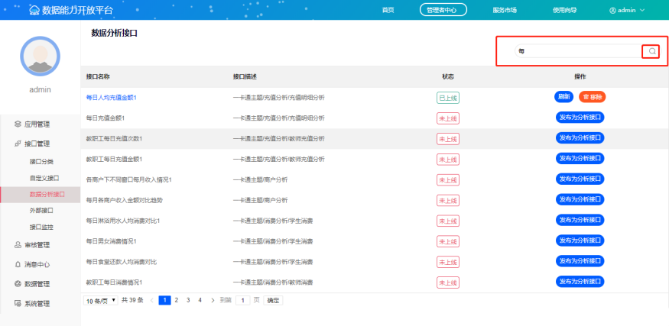
- 外部接口
对第三方接口的支持，通过填写第三方接口的地址，进行接口发布操作，可对第三方接口进行增删改查的操作。
（1）注册
- 根据接口的传输类型，点击指定类型进行注册，以REST为例。
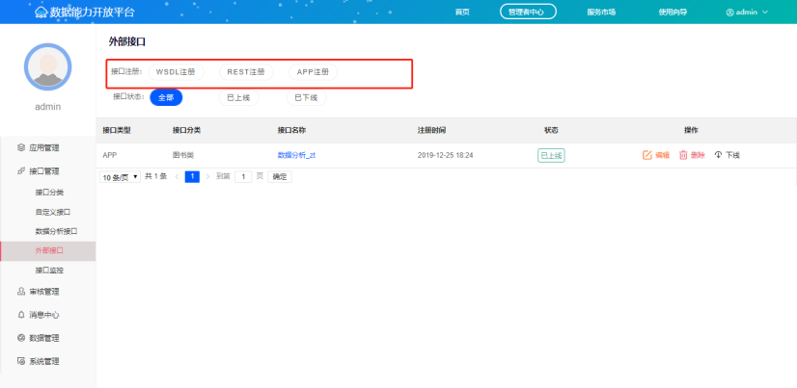
- 填写指定内容。
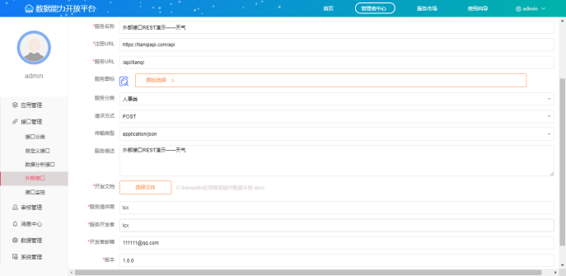
- 注册URL：为第三方接口地址。
- 服务URL：为当前系统转发地址。
- 内容填写完毕后，点击下一步。
- 添加，编辑方法。
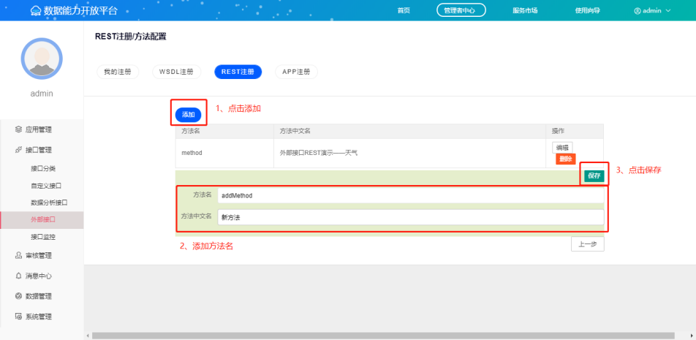
- 添加完成后，点击下一步。
添加方法的参数，参数类型等信息，无参可跳过。
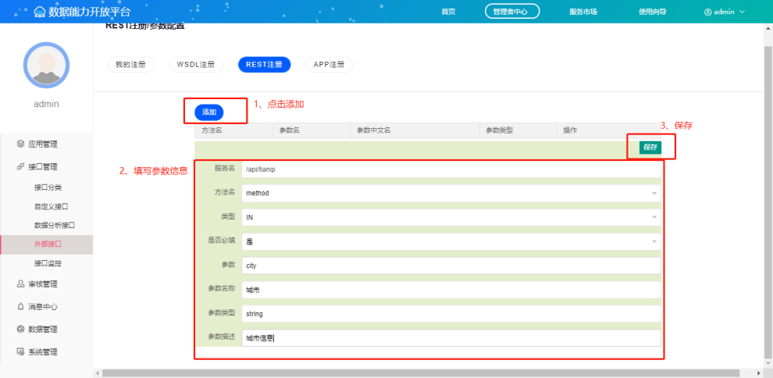
- 填写调用示例，返回示例，最后点击“完成”。
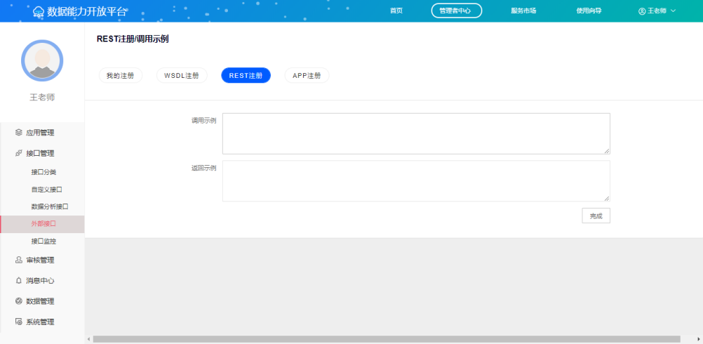
- 返回“我的接口”查看。
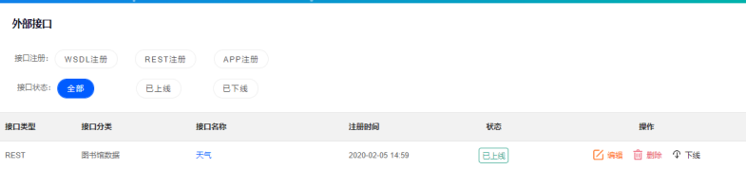
（2）编辑
点击“编辑”按钮，对当前接口进行编辑，编辑同创建操作相同。
  - 删除：点击“删除”按钮，对当前接口进行删除。
  - 查询：点击不同的接口状态，进行条件过滤。
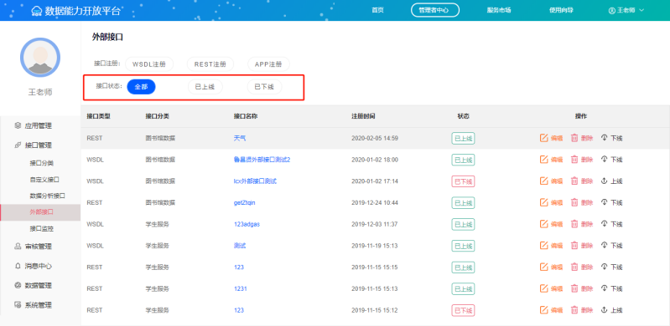
  - 上线/下线：点击上线，下线，对当前接口进行上下线操作。

4.3.2.2.3接口监控
显示当前系统所有接口的调用次数，点击数字，可进入接口监控界面，对接口的调用情况，调用日志，运行进行查看，也可对异常接口进行进行移除，启用，停用操作。
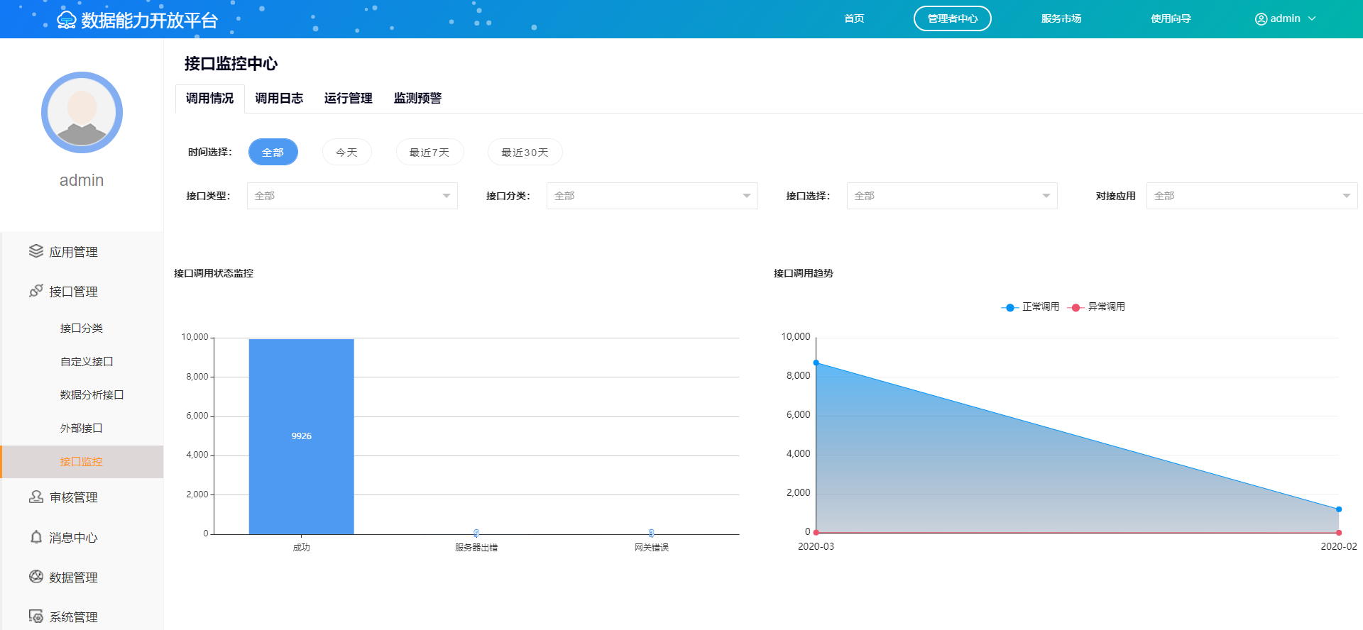
- 调用情况
选择不同时间点，不同接口类型，查看接口调用情况。
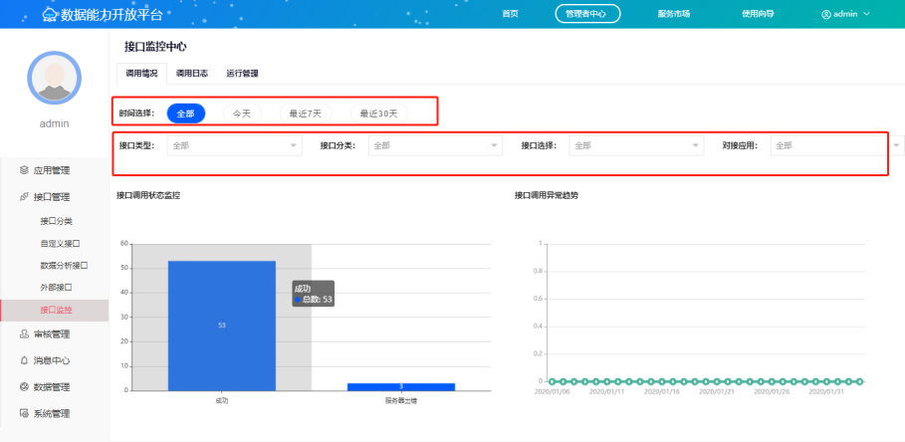
- 调用日志
选择不同时间点，不同接口类型，查看接口的调用信息。
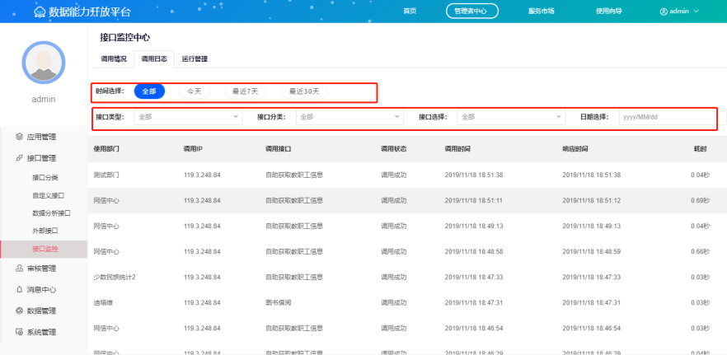

- 运行管理
查看接口的使用运行情况，通过点击不同的接口使用情况，获取不同运行情况下的接口信息，可通过移除，启用对接口进行管理。
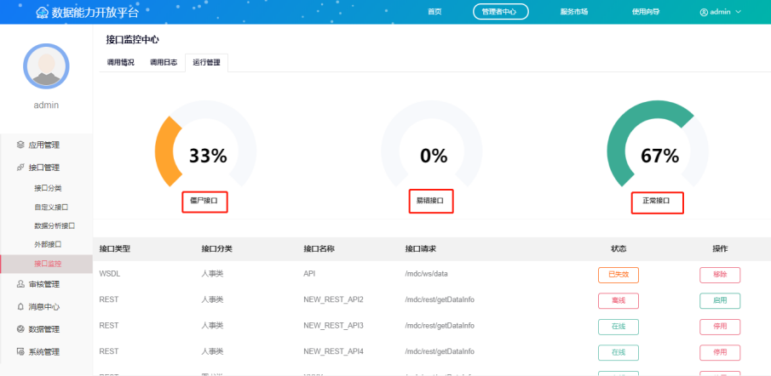
      - 审核管理
显示当前系统的所有系统接口申请的数量，包括已申请的和未申请的，点击数字，可进入接口申请审核列表，可对申请的接口进行查看，申请的操作。
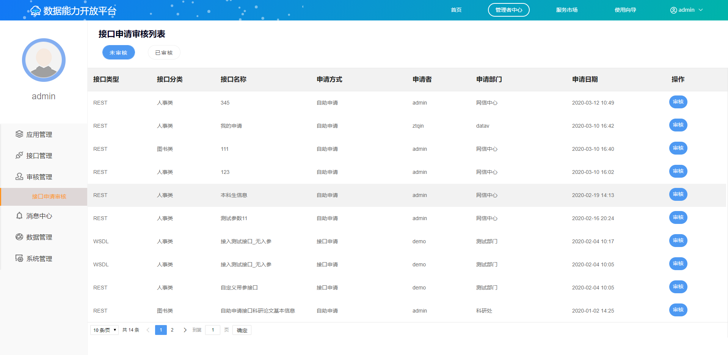
1、接口申请审核
对开发使用者申请接口进行审核。
（1）未审核
对审核的申请进行审核。
- 点击“审核”按钮，进入审核界面。
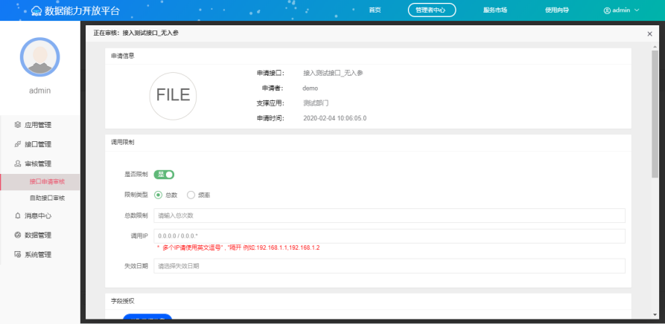
- 选择是否限制，不限制则接口调用次数时间都没有限制。
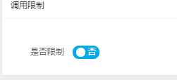
- 有限制，总数限制，对接口的调用次数进行限制，限制ip和失效时间。
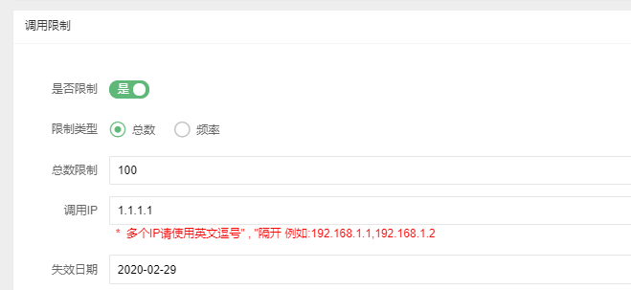
④有限制，频率限制，对接口的调用频率进行限制，限制接口在指定时间内的使用次数。
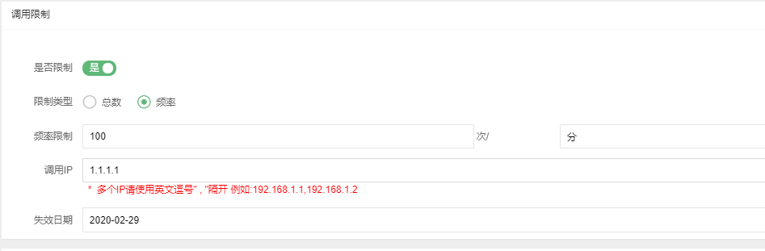
⑤也可以对当前接口的返回参数进行授权和加密，授权的参数才可以输出，加密的参数无法看到真实数据。
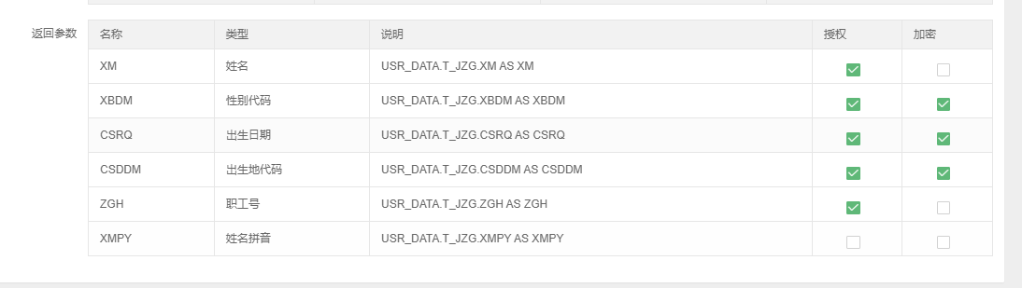
- 通过/拒绝。
(2)已审核
①查看:对审核的接口，接口信息，限制信息，参数授权，加密信息进行查看。
②移除:取消对接口的授权，移除后，该接口无法使用。
(3)自助接口审核
①查看：同接口审核中的查看相同。
②审核：同接口审核中的审核相同。
      - 消息中心
1、个人消息
当前用户的个人信息，包括申请的接口是否审核通过，审核结果。
2、平台公告
平台的消息，包括管理员新增应用，新增分类，新增接口。
3、留言互动
跟管理员的留言互动。
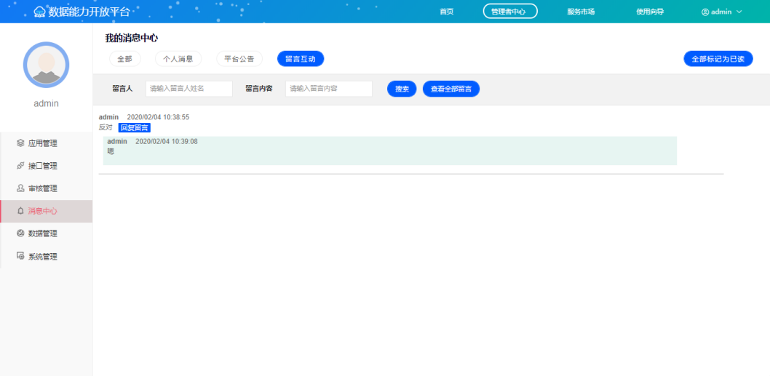
4、通知消息
（1）待办事件
是指当前管理员未处理的事件，主要是开发使用者或数据查询者对系统接口的申请，需要当前管理员的审核，点击处理进入，接口申请审核界面，对当前事件进行处理。
（2）申请留言
是指对管理员的留言，主要是开发使用者或数据查询者对想要的接口进行留言，需要当前管理员的回复，点击查看，可进入留言回复界面，对当前留言进行回复。
      - 数据管理
数据开放管理：对开发使用者，数据查询者，申请接口时的表进行过滤。
- 开放/隐藏字段
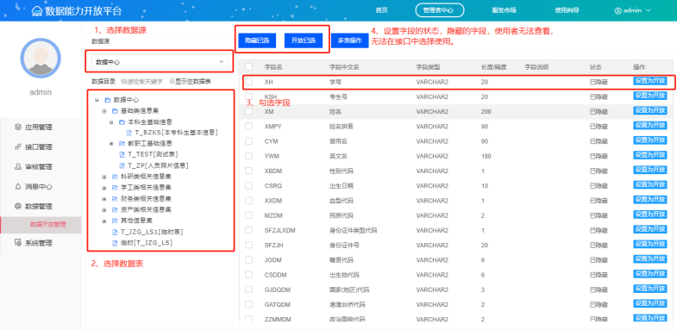
- 多表操作
点击“多表操作”按钮，勾选指定的表，隐藏的表，使用者无法在接口申请中选择使用。
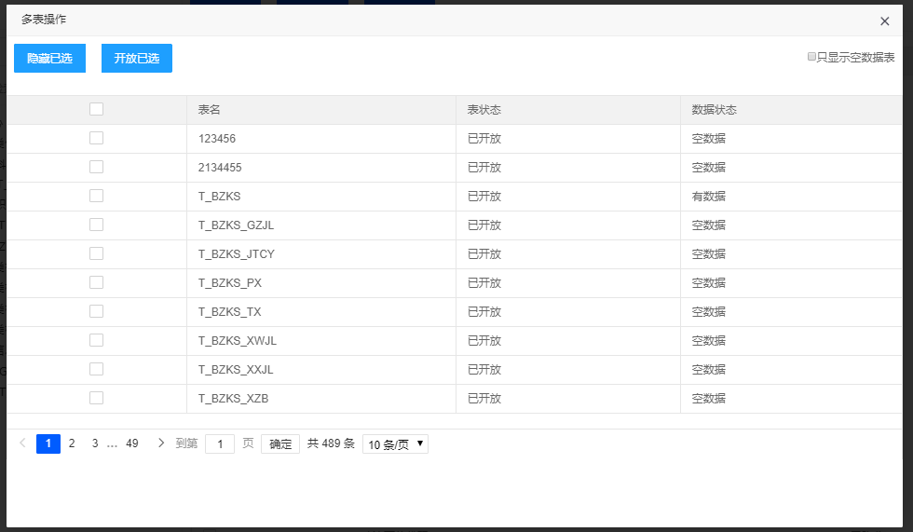
- 数据申请审核
对数据查询者想要查询的数据进行审核。
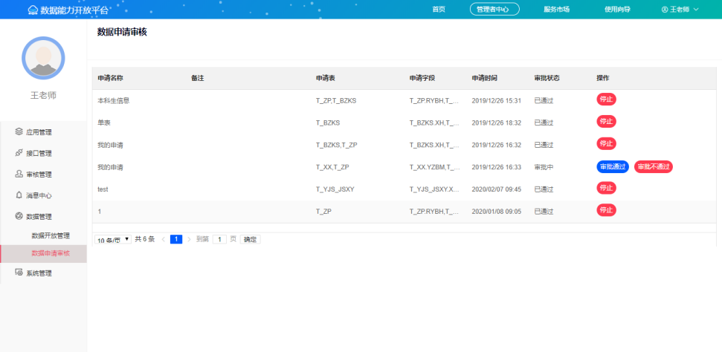
- 审核通过/审核不通过
对数据查询者想要查询的数据进行审核。
- 停止
停止这条数据查询的操作。
      - 系统管理
  - 用户管理
对当前系统的用户进行增删改查操作。
- 添加用户
点击“添加用户”按钮，输入相应内容，点击“立即提交”，添加用户。
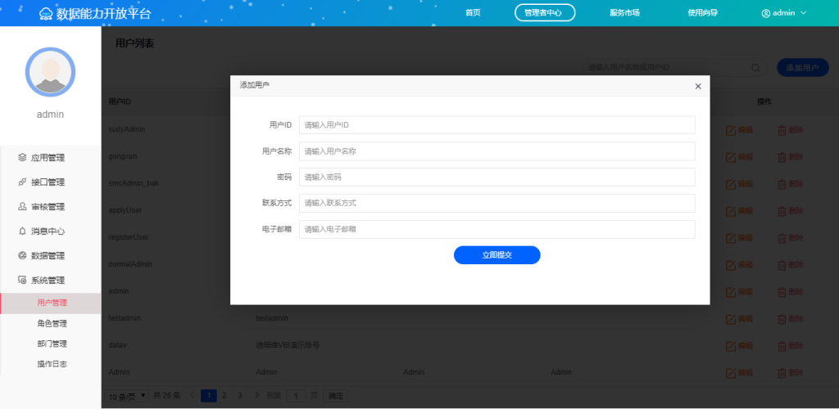
（2）删除用户
点击“删除”按钮，删除指定用户。
（3）编辑用户
点击“编辑”按钮，编辑指定用户的信息。
（4）查询用户
输入想要查询的用户名，或用户ID，查询用户。
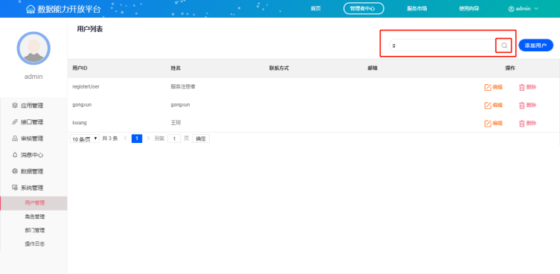
  - 角色管理
不同的角色有不同的操作和权限，角色管理是将不同的成员分配到指定角色组中的功能。
（1）添加用户
点击“成员”按钮，进入分配权限的界面。
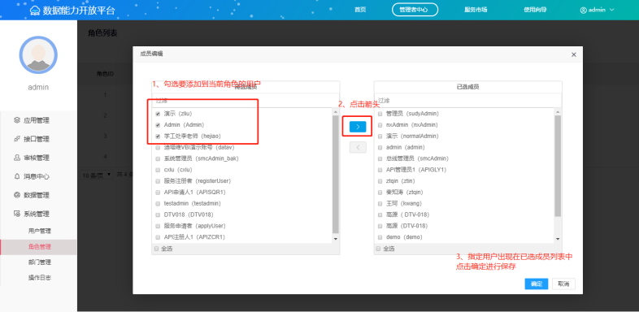
- 移除用户
点击“成员”按钮，进入分配权限界面。
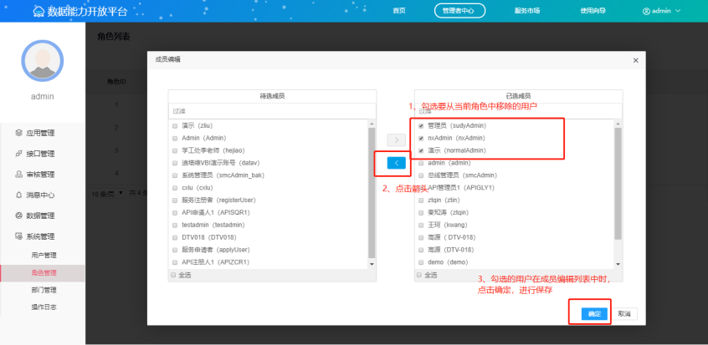
  - 部门管理
应用分配给不同部门使用时，选择的部门，可进行增删改查操作。
- 添加部门
点击“添加部门”按钮，输入相应内容，点击“立即提交”进行添加部门操作。
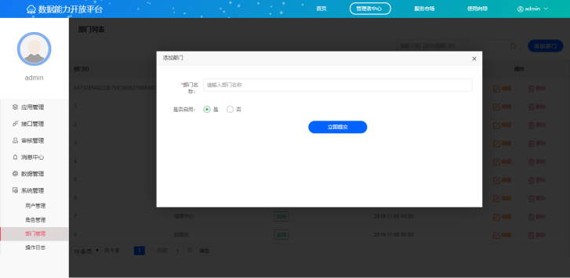
- 删除部门
点击“删除”按钮，删除指定部门。
- 编辑部门
点击“编辑”按钮，编辑指定部门。
- 查询部门
在“输入部门名称或ID”输入框内，输入想要查询的部门名称和ID进行查询。
  - 操作日志
对不同用户进行的操作进行统计，选择时间区域后，点击搜索查询时间区域内的操作信息。
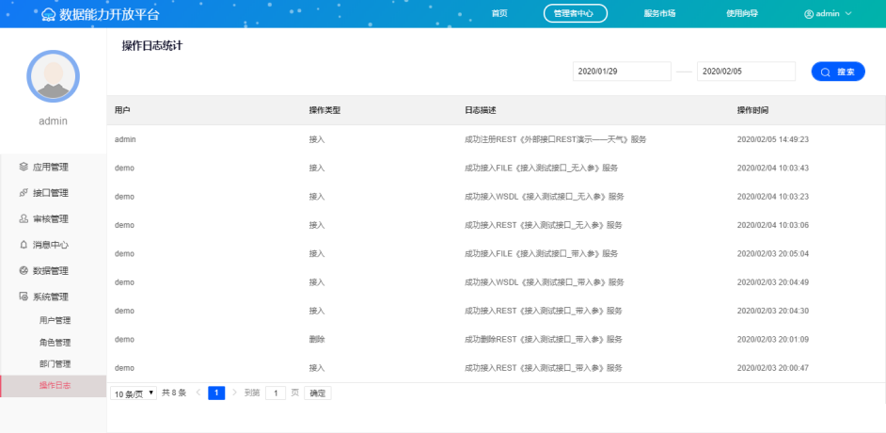

服务市场
查看当前系统内的所有接口。
      - 过滤查询
      - 申请接口
  - 去申请
点击“去申请”按钮，申请当前接口。
  - 自助申请
当系统中的接口，无法达到使用者的需求时，使用者可点击自助申请，自定义一个接口，但使用者自定义的接口，不能在服务市场中显现。
点击自助申请。
      - 看样例
有样例数据的接口，才有“看样例”样例，点击“看样例”，查看当前接口的样例数据。

      - 关注接口
点击“关注”按钮，关注当前接口，关注的接口会在“我的关注”列表中。

使用向导
介绍系统管理者的使用流程。
